知识：命题的概念

难度：1

题目：“红豆生南国，春来发几枝？愿君多采撷，此物最相思．”这是唐代诗人王维的《相思》，在这4句诗中，可作为命题的是(　　)

A．红豆生南国

B．春来发几枝

C．愿君多采撷

D．此物最相思

解析：“红豆生南国”是陈述句，意思是“红豆生长在南方”，故本句是命题；“春来发几枝”是疑问句，“愿君多采撷”是祈使句，“此物最相思”是感叹句，都不是命题．

答案：A.

知识：命题的概念

难度：1

题目：下列命题为真命题的是(　　)

A．若＝，则x＝y

B．若x2＝1，则x＝1

C．若x＝y，则＝

D．若x＜y，则x2＜y2

解析：很明显A正确；B中，由x2＝1，得x＝±1，所以B是假命题；C中，当x＝y＜0时，结论不成立，所以C是假命题；D中，当x＝－1，y＝1时，结论不成立，所以D是假命题．

答案：A.

知识：命题的概念

难度：1

题目：给出下列命题：

①若直线l⊥平面α，直线m⊥平面α，则l⊥m；

②若a、b都是正实数，则a＋b≥2；

③若x2＞x，则x＞1；

④函数y＝x3是指数函数．

其中假命题为(　　)

A．①③

B．①②③

C．①③④

D．①④

解析：①显然错误，所以①是假命题；由基本不等式，知②是真命题；③中，由x2＞x，得x＜0或x＞1，所以③是假命题；④中函数y＝x3是幂函数，不是指数函数，④是假命题．

答案：C.

知识：命题的概念

难度：1

题目：命题“垂直于同一条直线的两个平面平行”的条件是(　　)

A．两个平面

B．一条直线

C．垂直

D．两个平面垂直于同一条直线

解析：把命题改为“若p则q”的形式为若两个平面垂直于同一条直线，则这两个平面平行，则条件为“两个平面垂直于同一条直线”．

答案：D.

知识：命题的概念

难度：1

题目：下列语句中命题的个数为(　　)

①若a，G，b成等比数列，则G2＝ab.

②4－x2≥0.

③梯形是中心对称图形．

④π>吗？

⑤2016年是我人生中最难忘的一年！

A．2

B．3

C．4

D．5

解析：依据命题的概念知④和⑤不是陈述句，故④⑤不是命题；再从“能否判断真假”的角度分析：②不是命题．只有①③为命题，故选A.

答案：A.

知识：命题的概念

难度：1

题目：下列语句：①是无限循环小数；②x2－3x＋2＝0；③当x＝4时，2x>0；④把门关上！其中不是命题的是________．

解析：①是命题；②不是命题，因为语句中含有变量x，在没给变量x赋值的情况下，无法判断语句的真假；③是命题；④是祈使句，不是命题．

答案：②④.

知识：命题的概念

难度：1

题目：已知命题“f(x)＝cos2ωx－sin2ωx的最小正周期是π”是真命题，则实数ω的值为________．

解析：f(x)＝cos2ωx－sin2ωx＝cos 2ωx，所以＝π，解得ω＝±1.

答案：±1.

知识：命题的概念

难度：1

题目：下列命题：

①若xy＝1，则x，y互为倒数；

②二次函数的图象与x轴有公共点；

③平行四边形是梯形；

④若ac2＞bc2，则a＞b.

其中真命题是________(写出所有真命题的编号)．

解析：对于②，二次函数图象与x轴不一定有公共点；对于③，平行四边形不是梯形．

答案：①④.

知识：命题的概念

难度：1

题目：把下列命题改写成“若p，则q”的形式，并判断其真假．

(1)末位数字是0的整数能被5整除；

(2)偶函数的图象关于y轴对称；

(3)菱形的对角线互相垂直．

解析：

解：(1)若一个整数的末位数字是0，则这个整数能被5整除，为真命题．

(2)若一个函数是偶函数，则这个函数的图象关于y轴对称，为真命题．

(3)若一个四边形是菱形，则它的对角线互相垂直，为真命题．

知识：命题的概念

难度：1

题目：已知：A：5x－1＞a，B：x＞1，请选择适当的实数a，使得利用A、B构造的命题“若p，则q”为真命题．

解：若视A为p，则命题“若p，则q”为“若x＞，则x＞1”．由命题为真命题可知≥1，解得a≥4；

若视B为p，则命题“若p，则q”为“若x＞1，则x＞”．由命题为真命题可知≤1，解得a≤4.

故a取任一实数均可利用A，B构造出一个真命题，比如这里取a＝1，则有真命题“若x＞1，则x＞”．

知识：命题的概念

难度：2

题目：给出命题“方程x2＋ax＋1＝0没有实数根”，则使该命题为真命题的a的一个值可以是(　　)

A．4

B．2

C．1

D．－3

解析：C中，当a＝1时，Δ＝12－4×1×1＝－3<0，方程无实根，其余3项中，a的值使方程均有实根．

答案：C.

知识：命题的概念

难度：1

题目：①若a·b＝a·c，则b＝c；

②若a＝(1，k)，b＝(－2，6)，a//b，则k＝－3；

③非零向量a和b满足|a|＝|b|＝|a－b|，则a与a＋b的夹角为60°.

其中真命题的序号为________(写出所有真命题的序号)．

解析：取a＝0，满足a·b＝a·c，但不一定有b＝c，故①不正确；

当a＝(1，k)，b＝(－2，6)，a//b时，6＋2k＝0，

所以k＝－3，则②正确；

非零向量a和b满足|a|＝|b|＝|a－b|时，|a|，|b|，|a－b|构成等边三角形，所以a与a＋b的夹角为30°，因此③错误．

答案：②.

知识：命题的概念

难度：1

题目：把下列命题改写成“若p，则q”的形式，并判断真假．

(1)乘积为1的两个实数互为倒数；

(2)奇函数的图象关于原点对称；

(3)与同一直线平行的两个平面平行．

解析：

解：(1)“若两个实数乘积为1，则这两个实数互为倒数”，它是真命题．

(2)“若一个函数为奇函数，则它的图象关于原点对称”．它是真命题．

(3)“若两个平面与同一条直线平行，则这两个平面平行”．它是假命题，这两个平面也可能相交．

知识：四种命题，四种命题的关系

难度：1

题目：命题“对角线相等的四边形是矩形”是命题“矩形的对角线相等”的(　　)

A．逆命题

B．否命题

C．逆否命题

D．无关命题

解析：将命题“对角线相等的四边形是矩形”写成“若p，则q”的形式为：“若一个四边形的对角线相等，则这个四边形是矩形”．而将命题“矩形的对角线相等”写成“若p，则q”的形式为：“若一个四边形是矩形，则四边形的对角线相等”．则前一个命题为后一个命题的逆命题．

答案：A.

知识：四种命题，四种命题的关系

难度：1

题目：已知a，b，c∈R，命题“若a＋b＋c＝3，则a2＋b2＋c2≥3”的否命题是(　　)

A．若a＋b＋c≠3，则a2＋b2＋c2＜3

B．若a＋b＋c＝3，则a2＋b2＋c2＜3

C．若a＋b＋c≠3，则a2＋b2＋c2≥3

D．若a＋b＋c≥3，则a2＋b2＋c2＝3

解析：否定条件，得a＋b＋c≠3，否定结论，得a2＋b2＋c2＜3.所以否命题是“若a＋b＋c≠3，则a2＋b2＋c2＜3”．

答案：A

知识：四种命题，四种命题的关系

难度：1

题目：与命题“能被6整除的整数，一定能被3整除”等价的命题是(　　)

A．能被3整除的整数，一定能被6整除

B．不能被3整除的整数，一定不能被6整除

C．不能被6整除的整数，一定不能被3整除

D．不能被6整除的整数，不一定能被3整除

解析：原命题与它的逆否命题是等价命题，原命题的逆否命题是：不能被3整除的整数，一定不能被6整除．

答案：B

知识：，四种命题，四种命题的关系

难度：1

题目：下列说法：

①原命题为真，它的否命题为假；

②原命题为真，它的逆命题不一定为真；

③一个命题的逆命题为真，它的否命题一定为真；

④一个命题的逆否命题为真，它的否命题一定为真．

其中正确的是(　　)

A．①②

B．②③

C．③④

D．②③④

解析：互为逆否命题的两个命题同真假，互为否命题和逆命题的两个命题，它们的真假性没有关系．

答案：B

知识：，四种命题，四种命题的关系

难度：1

题目：有下列四种命题：

①“若x＋y＝0，则x，y互为相反数”的否命题；

②“若x＞y，则x2＞y2”的逆否命题；

③“若x≤3，则x2－x－6＞0”的否命题；

④“对顶角相等”的逆命题．

其中真命题的个数是(　　)

A．0

B．1

C．2

D．3

解析：(1)原命题的否命题与其逆命题有相同的真假性，其逆命题为“若x，y互为相反数，则x＋y＝0”，为真命题；(2)原命题与其逆否命题具有相同的真假性．而原命题为假命题(如x＝0，y＝－1)，故其逆否命题为假命题；(3)该命题的否命题为“若x＞3，则x2－x－6≤0”，很明显为假命题；(4)该命题的逆命题是“相等的角是对顶角”，显然是假命题．

答案：B

知识：，四种命题，四种命题的关系

难度：1

题目：命题“若x2<4，则－2<x<2”的逆否命题为_______________，是______________(填“真”或“假”)命题．

解析：命题“若x2<4，则－2<x<2”的逆否命题为“若x≥2或x≤－2，则x2≥4”，因为原命题是真命题，所以其逆否命题也是真命题．

答案：若x≥2或x≤－2，则x2≥4　真

知识：四种命题，四种命题的关系

难度：1

题目：命题“当AB＝AC时，△ABC是等腰三角形”与它的逆命题、否命题、逆否命题这四个命题中，真命题有________个．

解析：原命题“当AB＝AC时，△ABC是等腰三角形”是真命题，且互为逆否命题等价，故其逆否命题为真命题．其逆命题“若△ABC是等腰三角形，则AB＝AC”是假命题，则否命题是假命题．则4个命题中有2个是真命题．

答案：2

知识：四种命题，四种命题的关系

难度：1

题目：设有两个命题：①不等式mx2＋1＞0的解集是R；②函数f(x)＝logm x是减函数．如果这两个命题中有且只有一个是真命题，则实数m的取值范围是________．

解析：①当m＝0时，mx2＋1＝1＞0恒成立，解集为R.当m≠0时，若mx2＋1＞0的解集为R，必有m＞0. 综上知，不等式mx2＋1＞0的解集为R，必有m≥0.

②当0＜m＜1时，f(x)＝logm x是减函数，当两个命题中有且只有一个真命题时或

所以 m＝0或m≥1.

答案：m＝0或m≥1

知识：四种命题，四种命题的关系

难度：1

题目：写出命题“在△ABC中，若a＞b，则A＞B”的逆命题、否命题和逆否命题，并判断它们的真假．

解析：

解：(1)逆命题：在△ABC中，若A＞B，则a＞b为真命题．否命题：在△ABC中，若a≤b，则A≤B为真命题．逆否命题：在△ABC中，若A≤B，则a≤b为真命题．

知识：四种命题，四种命题的关系

难度：2

题目：判断命题“已知a，x为实数，若关于x的不等式x2＋(2a＋1)x＋a2＋2＞0的解集是R，则a＜”的逆否命题的真假．

解：先判断原命题的真假如下：因为a，x为实数，关于x的不等式x2＋(2a＋1)x＋a2＋2＞0的解集为R，且抛物线y＝x2＋(2a＋1)x＋a2＋2的开口向上，所以Δ＝(2a＋1)2－4(a2＋2)＝4a－7＜0.

所以a＜.所以原命题是真命题．

因为互为逆否命题的两个命题同真同假，所以原命题的逆否命题为真命题．

知识：四种命题，四种命题的关系

难度：2

题目：若命题p的逆命题是q，命题q的否命题是m，则m是p的(　　)

A．原命题

B．逆命题

C．否命题

D．逆否命题

解析：设命题p为“若k，则l”，则命题q为“若l，则k”，从而命题m为“若非l，则非k”，即命题m是命题p的逆否命题．

答案：D

知识：四种命题，四种命题的关系

难度：2

题目：给出命题：若函数y＝f(x)是幂函数，则函数y＝f(x)的图象不过第四象限，在它的逆命题、否命题、逆否命题三个命题中，为真命题的是________．

解析：由于原命题为真命题，则其逆否命题也为真命题．其否命题：若函数y＝f(x)不是幂函数，则y＝f(x)的图象过第四象限，为假命题，从而原命题的逆命题也是假命题．

答案：逆否命题

知识：四种命题，四种命题的关系

难度：2

题目：已知p：x2＋mx＋1＝0有两个不等的负根，q：4x2＋4(m－2)x＋1＝0无实数根．若p，q一真一假，求m的取值范围．

解析：

解：当p为真时，即方程x2＋mx＋1＝0有两个不等的负根，设两个负根为x1，x2，则有

解得m>2.

当q为真时，即方程4x2＋4(m－2)x＋1＝0无实数根，则有16(m－2)2－4×4×1<0，解得1<m<3.

若p真，q假，则得m∈[3，＋∞)；

若p假，q真，则得m∈(1，2]．

综上所述，m的取值范围是(1，2]∪[3，＋∞)．

知识：充分条件与必要条件，充要条件

难度：1

题目：“α＝”是“cos 2α＝”的(　　)

A．充分而不必要条件

B．必要而不充分条件

C．充要条件

D．既不充分也不必要条件

解析：由cos 2α＝，可得α＝kπ±(k∈Z)，故选A.

答案：A

知识：充分条件与必要条件，充要条件

难度：1

题目：(2016·天津卷)设x>0，y∈R，则“x>y”是“x>|y|”的(　　)

A．充要条件

B．充分而不必要条件

C．必要而不充分条件

D．既不充分也不必要条件

解析：当x＝1，y＝－2时，x>y，但x>|y|不成立；

若x>|y|，因为|y|≥y，所以x>y.

所以x>y是x>|y|的必要而不充分条件．

答案：C

知识：充分条件与必要条件，充要条件

难度：1

题目：x2＜4的必要不充分条件是(　　)

A．0＜x≤2

B．－2＜x＜0

C．－2≤x≤2

D．1＜x＜3

解析：x2＜4即－2＜x＜2，因为－2＜x＜2能推出－2≤x≤2，而－2≤x≤2不能推出－2＜x＜2，所以x2＜4的必要不充分条件是－2≤x≤2.

答案：C

知识：充分条件与必要条件，充要条件

难度：1

题目：(2016·山东卷)已知直线a，b分别在两个不同的平面α，β内，则“直线a和直线b相交”是“平面α和平面β相交”的(　　)

A．充分不必要条件

B．必要不充分条件

C．充要条件

D．既不充分也不必要条件

解析：由题意知a⊂α，b⊂β，若a，b相交，则a，b有公共点，从而α，β有公共点，可得出α，β相交；反之，若α，β相交，则a，b的位置关系可能为平行、相交或异面．因此“直线a和直线b相交”是“平面α和平面β相交”的充分不必要条件．故选A.

答案：A

知识：充分条件与必要条件，充要条件

难度：1

题目：函数f(x)＝x2＋mx＋1的图象关于直线x＝1对称的充要条件是(　　)

A．m＝2

B．m＝－2

C．m＝－1

D．m＝1

解析：当m＝－2时，f(x)＝x2－2x＋1，

其图象关于直线x＝1对称，反之也成立，

所以函数f(x)＝x2＋mx＋1的图象关于直线x＝1对称的充要条件是m＝－2.

答案：B

知识：充分条件与必要条件，充要条件

难度：1

题目：设a，b是实数，则“a＋b＞0”是“ab＞0”的_____________条件．

解析：若a＋b＞0，取a＝3，b＝－2，则ab＞0不成立；

反之，若a＝－2，b＝－3，则a＋b＞0也不成立，

因此“a＋b＞0”是“ab＞0”的既不充分也不必要条件．

答案：既不充分也不必要条件

知识：充分条件与必要条件，充要条件

难度：1

题目：关于x的不等式|2x－3|＞a的解集为R的充要条件是________．

解析：由题意知|2x－3|＞a恒成立．

因为|2x－3|≥0，所以 a＜0.

答案：a＜0

知识：充分条件与必要条件，充要条件

难度：1

题目：对任意实数a，b，c，给出下列命题：

①“a＝b”是“ac＝bc”的充要条件；

②“b－2是无理数”是“b是无理数”的充要条件；

③“a＞b”是“a2＞b2”的充分条件；

④“a＜5”是“a＜3”的必要条件．

其中真命题的序号是________．

解析：①中由“a＝b”可得ac＝bc，

但由“ac＝bc”得不到“a＝b”，所以不是充要条件；

②是真命题；

③中a＞b时，a2＞b2不一定成立，所以③是假命题；

④中由“a＜5”得不到“a＜3”，

但由“a＜3”可以得出“a＜5”，

所以“a＜5”是“a＜3”的必要条件，是真命题．

答案：②④

知识：充分条件与必要条件，充要条件

难度：1

题目：已知p：－4＜x－a＜4，q：(x－2)(x－3)＜0，且q是p的充分而不必要条件，试求a的取值范围．

解析：

解：设q，p表示的范围为集合A，B，则A＝(2，3)，B＝(a－4，a＋4)．由于q是p的充分而不必要要件，则有AB，即或解得－1≤a≤6.

知识：充分条件与必要条件，充要条件

难度：1

题目：求证：关于x的方程ax2＋bx＋c＝0有一个根为1的充要条件是a＋b＋c＝0.

解析：

证明：必要性：因为方程ax2＋bx＋c＝0有一个根为1，

所以x＝1满足方程ax2＋bx＋c＝0，即a＋b＋c＝0.

充分性：因为a＋b＋c＝0，所以c＝－a－b，

代入方程ax2＋bx＋c＝0中可得ax2＋bx－a－b＝0，

即(x－1)(ax＋a＋b)＝0.

故方程ax2＋bx＋c＝0有一个根为1.

所以关于x的方程ax2＋bx＋c＝0有一个根为1的充要条件是a＋b＋c＝0.

知识：充分条件与必要条件，充要条件

难度：2

题目：m＝是直线(m＋2)x＋3my＋1＝0与直线(m－2)x＋(m＋2)y－3＝0相互垂直的(　　)

A．充要条件

B．充分不必要条件

C．必要不充分条件

D．既不充分也不必要条件

解析：当m＝时，两直线为x＋y＋1＝0和－x＋y－3＝0，两直线斜率之积为－1，两直线垂直；而当两直线垂直时，(m＋2)(m－2)＋3m(m＋2)＝0，即2(m＋2)(2m－1)＝0，所以 m＝－2或m＝ .所以 为充分不必要条件．

答案：B

知识：充分条件与必要条件，充要条件

难度：2

题目：已知p：不等式x2＋2x＋m＞0的解集为R；q：指数函数f(x)＝为增函数，则p是q成立的________条件．

解析：p：不等式x2＋2x＋m＞0的解集为R，

即Δ＝4－4m＜0，m＞1；q：指数函数f(x)＝为增函数，即m＋＞1，m＞，则p是q成立的充分不必要条件．

答案：充分不必要

知识：充分条件与必要条件，充要条件

难度：2

题目：已知p：－2≤x≤10，q：x2－2x＋1－m2≤0(m＞0)，若綈p是綈q的充分不必要条件．求实数m的取值范围．

解析：

解：p：－2≤x≤10.q：x2－2x＋1－m2≤0(m＞0)⇔[x－(1－m)][x－(1＋m)]≤0(m＞0)⇔1－m≤x≤1＋m(m＞0)．

因为綈p是綈q的充分不必要条件，所以q是p的充分不必要条件，即，故有或

解得m≤3.又m＞0，所以实数m的取值范围为.

本题还可用以下方法求解．

因为p：－2≤x≤10，所以綈p：x＜－2或x＞10.

q：x2－2x＋1－m2≤0(m＞0)⇔[x－(1－m)][x－(1＋m)]≤0(m＞0)⇔1－m≤x≤1＋m(m＞0)，

綈q：x＜1－m或x＞1＋m(m＞0)．因为綈p是綈q的充分不必要条件，所以

，

故有或

解得m≤3.又m＞0，所以实数m的取值范围为.

知识：逻辑连接词

难度：1

题目：命题“2是3的约数或2是4的约数”中，使用的逻辑联结词的情况是(　　)

A．没有使用逻辑联结词

B．使用了逻辑联结词“且”

C．使用了逻辑联结词“或”

D．使用了逻辑联结词“非”

解析：

答案：C

知识：逻辑连接词

难度：1

题目：若命题“p且q”为假，且綈p为假，则(　　)

A．p或q为假

B．q假

C．q真

D．p假

解析：綈p为假，则p为真，而p∧q为假，得q为假．

答案：B

知识：逻辑连接词

难度：1

题目：下列命题中，既是“p或q”形式的命题，又是真命题的是(　　)

A．方程x2－x＋2＝0的两根是－2，1

B．方程x2＋x＋1＝0没有实根

C．2n－1(n∈Z)是奇数

D．a2＋b2≥0(a，b∈R)

解析：选项A中，－2，1都不是方程的根；选项B不是“p或q”的形式；选项C也不是“p或q”的形式；选项D中，a2＋b2≥0⇔a2＋b2>0或a2＋b2＝0，且是真命题，故选D.

答案：D

知识：逻辑连接词

难度：1

题目：已知p：x∈A∩B，则綈p是(　　)

A．x∈A且x∉B

B．x∉A或x∉B

C．x∉A且x∉B

D．x∈A∪B

解析：p：x∈A∩B，即x∈A且x∈B，故綈p是x∉A或x∉B.

答案：B

知识：逻辑连接词

难度：1

题目：给出命题p：函数y＝x2－x－1有两个不同的零点；q：若<1，则x>1.那么在下列四个命题中，真命题是(　　)

A．(綈p)∨q

B．p∧q

C．(綈p)∧(綈q)

D．(綈p)∨(綈q)

解析：对于p，函数对应的方程x2－x－1＝0的判别式Δ＝(－1)2－4×(－1)＝5>0，所以函数有两个不同的零点，故p为真．

对于q，当x<0时，不等式<1恒成立；当x>0时，不等式的解集为{x|x>1}．故不等式<1的解集为{x|x<0或x>1}．故q为假．结合各选项知，只有(綈p)∨(綈q)为真．故选D.

答案：D

知识：逻辑连接词

难度：1

题目：命题“若a<b，则2a<2b”的否命题是________________，命题的否定是______________．

解析：命题“若p，则q”的否命题是“若綈p，则綈q”，命题的否定是“若p，则綈q”．

答案：若a≥b，则2a≥2b　若a<b，则2a≥2b

知识：逻辑连接词

难度：1

题目：已知命题p：对任意x∈R，总有|x|≥0.q：x＝1是方程x＋2＝0的根，则p∧(綈q)为________命题(填“真”或“假”)．

解析：命题p为真命题，命题q为假命题，所以命题綈q为真命题，所以p∧綈q为真命题．

答案：真

知识：逻辑连接词

难度：1

题目：已知p：x2－x≥6，q：x∈Z.若“p∧q”“綈q”都是假命题，则x的值组成的集合为________．

解析：因为“p∧q”为假，“綈q”为假，所以q为真，p为假．故即因此，x的值可以是－1，0，1，2.

答案：{－1，0，1，2}

知识：逻辑连接词

难度：1

题目：写出下列命题的p∨q，p∧q，綈p的形式，并判断其真假：

(1)p：是有理数；q：是实数．

(2)p：5不是15的约数；q：5是15的倍数．

(3)p：空集是任何集合的子集；q：空集是任何集合的真子集．

解析：

解：(1)p∨q：是有理数或是实数，真命题；

p∧q：是有理数且是实数，假命题；綈p：不是有理数，真命题．

(2)p∨q：5不是15的约数或5是15的倍数，假命题；

p∧q：5不是15的约数且5是15的倍数，假命题；

綈p：5是15的约数，真命题．

(3)p∨q：空集是任何集合的子集或空集是任何集合的真子集，真命题；

p∧q：空集是任何集合的子集且空集是任何集合的真子集，假命题；

綈p：空集不是任何集合的子集，假命题．

知识：逻辑连接词

难度：1

题目：已知命题p：方程x2＋2x＋a＝0有实数根；命题q：函数f(x)＝(a2－a)x在R上是增函数．若p∧q为真命题，求实数a的取值范围．

解析：

解：当p是真命题时，Δ＝4－4a≥0，解得a≤1.当q是真命题时，a2－a＞0，解得a＜0或a＞1.

由题意，得p，q都是真命题，所以

解得a＜0，

所以实数a的取值范围是(－∞，0)．

知识：逻辑连接词

难度：2

题目：给定命题p：若x2≥0，则x≥0；命题q：已知非零向量a，b，则“a⊥b”是“| a－b |＝| a＋b |”的充要条件，则下列各命题中，假命题是(　　)

A．p∨q

B．(綈p)∨q

C．(綈p)∧q

D．(綈p)∧(綈q)

解析：命题p为假命题，命题q为真命题，所以綈p是真命题，綈q为假命题，所以(綈p)∧(綈q)为假命题．

答案：D

知识：逻辑连接词

难度：2

题目：给出下列结论：

(1)当p是真命题时，“p且q”一定是真命题；

(2)当p是假命题时，“p且q”一定是假命题；

(3)当“p且q”是假命题时，p一定是假命题；

(4)当“p且q”是真命题时，p一定是真命题．

其中正确结论的序号是________．

解析：(1)错误，当q是假命题时，“p且q”是假命题，当q也是真命题时，“p且q”是真命题；(2)正确；(3)错误，p也可能是真命题；(4)正确．

答案：(2)(4)

知识：逻辑连接词

难度：2

题目：已知a＞0，设p：函数y＝ax在R上单调递减；q：不等式x＋|x－2a|＞1的解集为R，如果“p∨q”为真，“p∧q”为假，求实数a的取值范围．

解析：

解：对于命题p：函数y＝ax在R上单调递减，即0＜a＜1.对于命题q：不等式x＋|x－2a|＞1的解集为R，即函数y＝x＋|x－2a|在R上恒大于1，又y＝所以 ymin＝2a＞1，即a＞.

由p∨q为真，p∧q为假，根据复合命题真值表知p、q一真一假．如果p真q假，则0＜a≤；如果p假q真，则a≥1.

综上所述，a的取值范围为∪[1，＋∞)．

知识：全称量词与存在量词

难度：1

题目：以下四个命题既是特称命题又是真命题的是(　　)

A．锐角三角形的内角是锐角或钝角

B．至少有一个实数x，使x2≤0

C．两个无理数的和必是无理数

D．存在一个负数x，使＞2

解析：A中锐角三角形的内角是锐角或钝角是全称命题；B中x＝0时，x2＝0，所以B既是特称命题又是真命题；C中因为＋(－)＝0，所以C是假命题；D中对于任一个负数x，都有＜0，所以D是假命题．

答案：B

知识：全称量词与存在量词，含有一个量词的命题的否定

难度：1

题目：命题“∀x∈R，x2≠x”的否定是(　　)

A．∀x∉R，x2≠x

B．∀x∈R，x2＝x

C．∃x∉R，x2≠x

D．∃x∈R，x2＝x

解析：全称命题的否定是特称命题，所以命题“∀x∈R，x2≠x”的否定是“∃x∈R，x2＝x”．

答案：D

知识：全称量词与存在量词

难度：1

题目：下列特称命题中假命题的个数是(　　)

①有一条直线与两个平行平面垂直；

②有一条直线与两个相交平面平行；

③存在两条相交直线与同一个平面垂直．

A．0

B．1

C．2

D．3

解析：①②都是真命题，③是假命题．

答案：B

知识：全称量词与存在量词

难度：1

题目：设函数f(x)＝x2＋mx(m∈R)，则下列命题中的真命题是(　　)

A．任意m∈R，使y＝f(x)都是奇函数

B．存在m∈R，使y＝f(x)是奇函数

C．任意m∈R，使x＝f(x)都是偶函数

D．存在m∈R，使y＝f(x)是偶函数

解析：当m＝0时，f(x)＝x2为偶函数，故选D.

答案：D

知识：全称量词与存在量词

难度：1

题目：若＜33x＋a2恒成立，则实数a的取值范围是(　　)

A．0＜a＜1

B．a＞

C．0＜a＜

D．a＜

解析：由题意，得－x2＋2ax＜3x＋a2，即x2＋(3－2a)x＋a2＞0恒成立，所以Δ＝(3－2a)2－4a2＜0，解得a＞.

答案：B

知识：全称量词与存在量词，含有一个量词的命题的否定

难度：1

题目：命题“∃x0，y0∈Z，3x0－2y0＝10”的否定是______________．

解析：特称命题的否定是全称命题，则否定为∀x，y∈Z，3x－2y≠10.

答案：∀x，y∈Z，3x－2y≠10

知识：全称量词与存在量词

难度：1

题目：下列命题中，是全称命题的是________；是特称命题的是________．

①正方形的四条边相等；

②有两个角相等的三角形是等腰三角形；

③正数的平方根不等于0；

④至少有一个正整数是偶数．

解析：①可表述为“每一个正方形的四条边相等”，是全称命题；②是全称命题，即“凡是有两个角相等的三角形都是等腰三角形”；③可表述为“所有正数的平方根不等于0”是全称命题；④是特称命题．

答案：①②③　④

知识：全称量词与存在量词

难度：1

题目：下面四个命题：

①∀x∈R，x2－3x＋2＞0恒成立；②∃x0∈Q，x＝2；③∃x0∈R，x＋1＝0；④∀x∈R，4x2＞2x－1＋3x2.

其中真命题的个数为________．

解析：x2－3x＋2＞0，Δ＝(－3)2－4×2＞0，所以当x＞2或x＜1时，x2－3x＋2＞0才成立，所以①为假命题．当且仅当x＝±时，x2＝2，所以不存在x∈Q，使得x2＝2，所以②为假命题．对∀x∈R，x2＋1≠0，所以③为假命题.4x2－(2x－1＋3x2)＝x2－2x＋1＝(x－1)2≥0，即当x＝1时，4x2＝2x－1＋3x2成立，所以④为假命题．所以①②③④均为假命题．

答案：0

知识：全称量词与存在量词，含有一个量词的命题的否定

难度：1

题目：判断下列各命题的真假，并写出命题的否定．

(1)有一个实数a，使不等式x2－(a＋1)x＋a＞0恒成立；

(2)对任意实数x，不等式|x＋2|≤0恒成立；

(3)在实数范围内，有些一元二次方程无解．

解析：

解：(1)方程x2－(a＋1)x＋a＝0的判别式Δ＝(a＋1)2－4a＝(a－1)2≥0，

则不存在实数a，使不等式x2－(a＋1)x＋a＞0恒成立，所以原命题为假命题．

它的否定：对任意实数a，不等式x2－(a＋1)x＋a＞0不恒成立．

(2)当x＝1时，|x＋2|＞0，所以原命题是假命题．

它的否定：存在实数x，使不等式|x＋2|＞0成立．

(3)由一元二次方程解的情况，知该命题为真命题．

它的否定：在实数范围内，所有的一元二次方程都有解．

知识：全称量词与存在量词

难度：1

题目：对于任意实数x，不等式sin x＋cos x＞m恒成立，求实数m的取值范围．

解：令y＝sin x＋cos x，则y＝sin x＋cos x＝

＝sin.

因为－1≤sin≤1，所以sin≥－.

因为∀x∈R，sin x＋cos x＞m恒成立，

所以只要m＜－即可．

故实数m的取值范围是(－∞，－)．

知识：全称量词与存在量词

难度：2

题目：若命题p：∀x∈R，log2x>0，命题q：∃x0∈R，2x0<0，则下列命题为真命题的是(　　)

A．p∨q

B．p∧q

C．(綈p)∧q

D．p∨(綈q)

解析：命题p：∀x∈R，log2x>0为假命题，命题q：∃x0∈R，2x0<0为假命题，所以p∨(綈q)为真命题，故选D.

答案：D

知识：全称量词与存在量词

难度：2

题目：已知命题“∃x0∈R，2x＋(a－1)x0＋≤0”是假命题，则实数a的取值范围是________．

解析：由题意可得“对∀x∈R，2x2＋(a－1)x＋＞0恒成立”是真命题，令Δ＝(a－1)2－4＜0，得－1＜a＜3.

答案：(－1，3)

知识：全称量词与存在量词

难度：1

题目：已知命题p：“∀x∈[1，2]，x2－a≥0”，命题q：“∃x0∈R，x＋2ax0＋a＋2＝0”，若命题“p或q”是真命题，求实数a的取值范围．

解析：

解：p⇔a≤(x2)min＝1.q⇔Δ＝4a2－4(a＋2)≥0⇔a≤－1或a≥2.

因为“p或q”为真命题，

所以 p、q中至少有一个真命题．

所以 a≤1或a≤－1或a≥2，所以 a≤1或a≥2.

所以 “p或q”是真命题时，实数a的取值范围是(－∞，1]∪[2，＋∞)．

知识：椭圆的定义

难度：1

## 题目：已知F1，F2是定点，|F1F2|＝8，动点M满足|MF1|＋|MF2|＝8，则动点M的轨迹是(　　)

A．椭圆

B．直线

C．圆

D．线段

解析：因为|MF1|＋|MF2|＝8＝|F1F2|，所以点M的轨迹是线段F1F2，故选D.

答案：D

知识：椭圆的定义

难度：1

题目：椭圆＋＝1的焦点坐标是(　　)

A．(±5，0)

B．(0，±5)

C．(0，±12)

D．(±12，0)

解析：因为c2＝a2－b2＝169－25＝122，所以 c＝12.又焦点在y轴上，故焦点坐标为(0，±12)，

答案：C

知识：椭圆的定义

难度：1

题目：已知椭圆＋＝1上一点P到椭圆的一个焦点的距离为3，到另一个焦点的距离为7，则m＝(　　)

A．10

B．5

C．15

D．25

解析：设椭圆的焦点分别为F1，F2，则由椭圆的定义，知|PF1|＋|PF2|＝2a＝10，所以 a＝5，所以 a2＝25，所以 椭圆的焦点在x轴上，m＝25.

答案：D

知识：椭圆的定义

难度：1

题目：若椭圆焦点在x轴上且经过点(－4，0)，c＝3，则该椭圆的标准方程为(　　)

A.＋＝1

B.＋＝1

C.＋＝1

D.＋＝1

解析：因为椭圆过点(－4，0)，所以a＝4，又因为c＝3，所以b＝，所以椭圆的标准方程为＋＝1.

答案：B

知识：椭圆的定义

难度：1

题目：若方程＋＝1表示焦点在x轴上的椭圆，则实数m的取值范围是(　　)

A．－9<m<25

B．8<m<25

C．16<m<25

D．m>8

解析：依题意有解得8<m<25.

知识：椭圆的定义

难度：1

题目：已知椭圆5x2－ky2＝5的一个焦点是(0，2)，则k＝________．

解析：易知k≠0，椭圆方程可化为x2＋＝1，

所以 a2＝－，b2＝1.又c＝2，所以 －－1＝4，

所以 k＝－1.

答案：－1

知识：椭圆的定义

难度：1

题目：已知椭圆的焦点是F1(－1，0)，F2(1，0)，P是椭圆上的一点，则|F1F2|是|PF1|和|PF2|的等差中项，则该椭圆的方程是___________．

解析：由题意得2|F1F2|＝|PF1|＋|PF2|，

所以 4c＝2a＝4，所以 a＝2.

又c＝1，所以 b2＝a2－c2＝3，

故椭圆方程为＋＝1.

答案：＋＝1

知识：椭圆的定义

难度：1

题目：若椭圆＋＝1上一点P与椭圆的两个焦点F1，F2的连线互相垂直，则△PF1F2的面积为________．

解析：设|PF1|＝x，则|PF2|＝14－x，又2c＝10，

根据勾股定理，得x2＋(14－x)2＝100，

解得x＝8或x＝6，所以S＝×8×6＝24.

答案：24

知识：椭圆的定义

难度：1

题目：已知椭圆的中心在原点，两焦点F1，F2在x轴上，且过点A(－4，3)．若F1A⊥F2A，求椭圆的标准方程．

解析：

解：设所求椭圆的标准方程为＋＝1(a>b>0)．

设焦点F1(－c，0)，F2(c，0)(c>0)．

因为F1A⊥F2A，

所以·＝0，

而＝(－4＋c，3)，

＝(－4－c，3)，

所以(－4＋c)·(－4－c)＋32＝0，

所以c2＝25，即c＝5.

所以F1(－5，0)，F2(5，0)．

所以2a＝AF1＋AF2

＝＋

＝＋

＝4.

所以a＝2，

所以b2＝a2－c2＝(2)2－52＝15.

所以所求椭圆的标准方程为＋＝1.

知识：椭圆的定义

难度：1

题目：已知圆A：(x＋3)2＋y2＝100，圆A内一定点B(3，0)，圆P过B且与圆A内切，求圆心P的轨迹方程．

解析：

解：如图，设圆P的半径为r，又圆P过点B，所以 |PB|＝r.

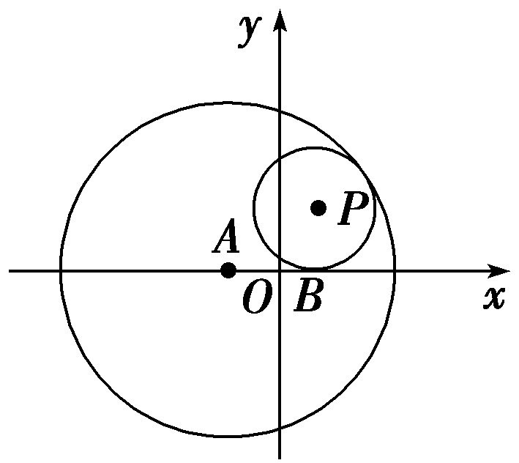

又因为圆P与圆A内切，圆A的半径为10，

所以 两圆的圆心距|PA|＝10－r，

即|PA|＋|PB|＝10(大于|AB|)．

所以 点P的轨迹是以A、B为焦点的椭圆．

所以 2a＝10，2c＝|AB|＝6.

所以 a＝5，c＝3.

所以 b2＝a2－c2＝25－9＝16.

所以 点P的轨迹方程为＋＝1.

知识：椭圆的定义

难度：1

题目：平面内有两个定点A，B及动点P，设甲：|PA|＋|PB|是定值，乙：点P的轨迹是以A，B为焦点的椭圆，则甲是乙的(　　)

A．充分不必要条件

B．必要不充分条件

C．充要条件

D．既不充分也不必要条件

解析：点P的轨迹是以A，B为焦点的椭圆，则|PA|＋|PB|是定值，由椭圆的定义，知反之不一定成立．

答案：B

知识：椭圆的定义

难度：1

题目：若椭圆＋＝1的焦距等于2，则m的值是________．

解析：当椭圆的焦点在x轴上时，a2＝m，b2＝15，

所以 c2＝m－15，所以 2c＝2＝2，解得m＝16；

当椭圆的焦点在y轴上时，同理有2＝2，

所以 m＝14.

答案：16或14

知识：椭圆的定义

难度：1

题目：已知P是椭圆＋y2＝1上的一点，F1，F2是椭圆的两个焦点．

(1)当∠F1PF2＝60°时，求△F1PF2的面积；

(2)当∠F1PF2为钝角时，求点P横坐标的取值范围．

解析：

解：(1)由椭圆的定义，得|PF1|＋|PF2|＝4，①且F1(－，0)，F2(.0)．在△F1PF2中，由余弦定理得|F1F2|2＝|PF1|2＋|PF2|2－2|PF1|·|PF2|cos 60°.②由①②得|PF1|·|PF2|＝.

所以S△F1PF2＝|PF1|·|PF2|sin ∠F1PF2＝.

(2)设点P(x，y)，由已知∠F1PF2为钝角，得·＜0，即(x＋，y)·(x－，y)＜0，

又y2＝1－，所以x2＜2，解得－＜x＜，

所以点P横坐标的取值范围是－＜x＜.

知识：椭圆的性质

难度：1

题目：过原点作直线l交椭圆x2＋2y2＝6于A，B两点，若A(2，－1)，则点B的坐标为(　　)

A．(－1，2)

B．(－2，－1)

C．(1，－2)

D．(－2，1)

解析：依据椭圆的对称性知，A、B两点关于原点中心对称，故选D.

答案：D

知识：椭圆的性质

难度：1

题目：曲线＋＝1与曲线＋＝1(k＜9)的(　　)

A．长轴长相等

B．短轴长相等

C．离心率相等

D．焦距相等

解析：两方程都表示椭圆，由方程可知c2都为16，所以焦距2c相等．

答案：D

知识：椭圆的性质

难度：1

题目：椭圆以两条坐标轴为对称轴，一个顶点是(0，13)，另一个顶点是(－10，0)，则焦点坐标为(　　)

A．(±13，0)

B．(0，±10)

C．(0，±13)

D．(0，±)

解析：由题意知椭圆焦点在y轴上，且a＝13，b＝10，

则c＝＝，故焦点坐标为(0，±)．

答案：D

知识：椭圆的性质

难度：1

题目：已知中心在原点的椭圆C的右焦点为F(1，0)，离心率等于，则椭圆C的方程是(　　)

A.＋＝1

B.＋＝1

C.＋＝1

D.＋＝1

解析：设椭圆C的方程为＋＝1(a＞b＞0)，

则c＝1，e＝＝，所以 a＝2，b＝，

所以 椭圆C的方程是＋＝1.

答案：D

知识：椭圆的性质

难度：1

题目：已知椭圆x2＋my2＝1的焦点在y轴上，且长轴长是短轴长的2倍，则m＝(　　)

A.

B.

C．2

D．4

解析：将椭圆方程化为标准方程为x2＋＝1.

因为焦点在y轴上，所以 ＞1，所以 0＜m＜1，

由方程得a＝，b＝1.

因为a＝2b，所以 m＝.

答案：A

知识：椭圆的第二定义

难度：1

题目：已知椭圆C：x2＋3y2＝3，则椭圆C的离心率为______．

解析：椭圆C的标准方程为＋y2＝1，所以a＝，b＝1，

c＝，故e＝＝＝.

答案：

知识：椭圆的第二定义

难度：1

题目：已知椭圆的短半轴长为1，离心率0＜e≤.则长轴长的取值范围为________．

解析：因为0＜e≤，所以 0＜e2≤.

又因为e2＝1－，b＝1，而0＜1－≤，

所以 －≤－1＜0，

所以 ≤＜1，

所以 1＜a2≤4，而1＜a≤2

所以 长轴长2a∈(2，4]．

答案：(2，4]

知识：椭圆的第二定义

难度：1

题目：若椭圆＋＝1的离心率e＝，则k的值等于____．

解析：分两种情况进行讨论：

当焦点在x轴上时，a2＝k＋8，b2＝9，得c2＝k－1，

又因为e＝，所以 ＝，解得k＝4。

当焦点在y轴上时，a2＝9，b2＝k＋8，得c2＝1－k，

又因为e＝，所以 ＝，解得k＝－.

所以 k＝4或k＝－

答案：4或－

知识：椭圆的第二定义

难度：1

题目：分别求适合下列条件的椭圆的标准方程：

(1)离心率是，长轴长是6；

(2)在x轴上的一个焦点与短轴两个端点的连线互相垂直，且焦距为6.

解：(1)设椭圆的方程为

＋＝1(a＞b＞0)或＋＝1(a＞b＞0)．

由已知得2a＝6，e＝＝，所以 a＝3，c＝2.

所以 b2＝a2－c2＝9－4＝5.

所以 椭圆方程为＋＝1或＋＝1.

(2)设椭圆方程为＋＝1(a＞b＞0)．

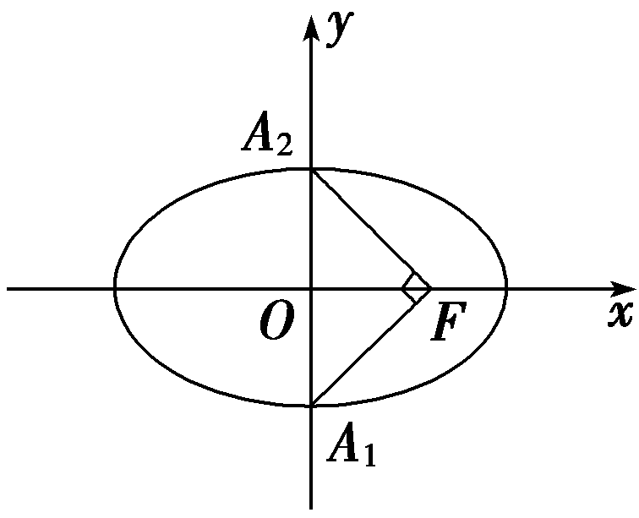

如图所示，△A1FA2为一等腰直角三角形，OF为斜边A1A2上的中线(高)，且|OF|＝c，|A1A2|＝2b，所以 c＝b＝3所以 a2＝b2＋c2＝18，故所求椭圆的方程为＋＝1.

知识：椭圆的第二定义

难度：1

题目：设椭圆方程mx2＋4y2＝4m(m>0)的离心率为，试求椭圆的长轴长和短轴长、焦点坐标及顶点坐标．

解析：

解：(1)当0<m<4时，长轴长和短轴长分别是4，2，焦点坐标为F1(－1，0)，F2(1，0)，顶点坐标为A1(－2，0)，A2(2，0)，B1(0，－)，B2(0，)．

(2)当m>4时，长轴长和短轴长分别为，4，焦点坐标为F1，F2，顶点坐标为A1，A2，B1(－2，0)，B2(2，0)．

知识：椭圆的第二定义

难度：2

题目：设椭圆的两个焦点分别为F1，F2，过F2作椭圆长轴的垂线交椭圆于点P，若△F1PF2为等腰直角三角形，则椭圆的离心率为(　　)

A.

B.

C．2－

D.－1

解析：因为|F1F2|＝2c，|PF2|＝2c，

所以|PF1|＝|F1F2|＝2c.

所以|PF1|＋|PF2|＝2c＋2c.

又|PF1|＋|PF2|＝2a，所以2c＋2c＝2a.

所以＝－1，即e＝－1.

答案：D

知识：椭圆的性质

难度：2

题目：已知AB为过椭圆＋＝1中心的弦，F(c，0)为椭圆的右焦点，则△AFB面积的最大值为(　　)

A．b2

B．ab

C．ac

D．bc

解析：设A的坐标为(x，y)，则根据对称性得B(－x，－y)

则△AFB面积S＝·|OF|·|2 y|＝c|y|

由椭圆图象知，当A点在椭圆的顶点时，其△AFB面积最大值为bc.

答案：D

知识：椭圆的性质

难度：2

题目：已知点P为椭圆x2＋2y2＝98上一个动点，点A的坐标为(0，5)，求|PA|的最值．

解析：

解：设P(x，y)，则|PA|＝＝.

因为点P为椭圆x2＋2y2＝98上一点，

所以x2＝98－2y2，－7≤y≤7，

则|PA|＝＝.

因为－7≤y≤7，

所以当y＝－5时，|PA|max＝＝2；

当y＝7时，|PA|min＝2.

知识：椭圆的性质

难度：1

题目：点A(a，1)在椭圆＋＝1的内部， 则a的取值范围是(　　)

A．－＜a＜

B．a＜－或a＞

C．－2＜a＜2

D．－1＜a＜1

解析：由A(a，1)在椭圆内部，则＋＜1，即a2＜2，则－＜a＜.

答案：A

知识：椭圆的性质

难度：1

题目：已知直线l过点(3，－1)，且椭圆C：＋＝1，则直线l与椭圆C的公共点的个数为(　　)

A．1

B．1或2

C．2

D．0

解析：点(3，－1)满足＋＜1，即点在椭圆内，过椭圆内部点作的直线与椭圆必有2个交点．

答案：C

知识：椭圆的性质

难度：1

题目：若直线kx－y＋3＝0与椭圆＋＝1有两个公共点，则实数k的取值范围是(　　)

A．－<k<

B．k＝或k＝－

C．k>或k<－

D．k<且k≠－

解析：由可得(4k2＋1)x2＋24kx＋20＝0，

当Δ＝16(16k2－5)>0，即k>或k<－时，直线与椭圆有两个公共点．

答案：C

知识：椭圆的性质

难度：1

题目：过椭圆＋＝1内的一点P(2，－1)的弦，恰好被点P平分，则这条弦所在的直线方程是(　　)

A．5x－3y－13＝0

B．5x＋3y－13＝0

C．5x－3y＋13＝0

D．5x＋3y＋13＝0

解析：设弦的端点为A(x1，y1)，B(x2，y2)，则

故×＋×＝0，

又x1＋x2＝4，y1＋y2＝－2，故斜率k＝.

故直线方程为y＋1＝(x－2)，即5x－3y－13＝0.

答案：A

知识：椭圆的性质

难度：1

题目：已知椭圆＋＝1的两个焦点为F1，F2，M是椭圆上一点，且|MF1|－|MF2|＝1，则△MF1F2是(　　)

A．锐角三角形

B．钝角三角形

C．直角三角形

D．等边三角形

解析：由＋＝1知a＝2，b＝，c＝1，e＝，

则|MF1|＋|MF2|＝4，又|MF1|－|MF2|＝1，

所以 |MF1|＝，|MF2|＝.

又|F1F2|＝2，所以 |MF1|＞|F1F2|＞|MF2|.

因为|F1F2|2＋|MF2|2＝|MF1|2，

所以 △MF1F2是直角三角形．

答案：C

知识：椭圆的性质

难度：1

题目：椭圆x2＋4y2＝16被直线y＝ x＋1截得的弦长为________．

解析：由

消去y并化简得x2＋2x－6＝0.

设直线与椭圆的交点为M(x1，y1)，N(x2，y2)，

则x1＋x2＝－2，x1x2＝－6.

所以 弦长|MN|＝|x1－x2|＝

＝ ＝.

答案：

知识：椭圆的性质

难度：1

题目：若A为椭圆x2＋4y2＝4的右顶点，以A为直角顶点作一个内接于椭圆的等腰直角三角形，则该三角形的面积为________．

解析：由题意得，该三角形的两直角边关于x轴对称，且其中一边在过点A(2，0)，斜率为1的直线上，此直线的方程为y＝x－2，将y＝x－2代入x2＋4y2＝4，得5x2－16x＋12＝0，解得x1＝2，x2＝.把x＝代入椭圆方程得y＝±，所以三角形的面积S＝××＝.

答案：

知识：椭圆的性质

难度：1

题目：已知动点P(x，y)在椭圆＋＝1上若A点坐标为(3，0)，||＝1，且·＝0，则||的最小值是________．

解析：易知点A(3，0)是椭圆的右焦点．

因为·＝0，所以 ⊥.

所以 ||2＝||2－||2＝||2－1，

因为椭圆右顶点到右焦点A的距离最小，故||min＝2，

所以 ||min＝.

答案：

知识：椭圆的性质

难度：1

题目：判断直线kx－y＋3＝0与椭圆＋＝1的位置关系．

解：由可得(4k2＋1)x2＋24kx＋20＝0，

所以 Δ＝16(16k2－5)．

(1)当Δ＝16(16k2－5)＞0，即k＞或k＜－时，

直线kx－y＋3＝0与椭圆＋＝1相交．

(2)当Δ＝16(16k2－5)＝0，即k＝或k＝－ 时，

直线kx－y＋3＝0与椭圆＋＝1相切．

(3)当Δ＝16(16k2－5)＜0，即－＜k＜时，

直线kx－y＋3＝0与椭圆＋＝1相离．

知识：椭圆的性质

难度：1

题目：设椭圆C：＋＝1(a＞b＞0)过点(0，4)，离心率为.

(1)求C的方程；

(2)求过点(3，0)且斜率为的直线被C所截线段的中点坐标．

解析：

解：(1)将(0，4)代入C的方程得＝1，所以 b＝4.

又e＝＝，得＝，

则1－＝，所以 a＝5，

所以 C的方程为＋＝1.

(2)过点(3，0)且斜率为的直线方程为y＝(x－3)．设直线与C的交点为A(x1，y1)，B(x2，y2)，

将直线方程y＝(x－3)代入C的方程，

得＋＝1，即x2－3x－8＝0，解得x1＋x2＝3，

所以 AB的中点坐标＝＝，＝＝(x1＋x2－6)＝－，即中点坐标为.

知识：椭圆的性质

难度：2

题目：若直线y＝x＋t与椭圆＋y2＝1相交于A，B两点，当t变化时，|AB|的最大值为(　　)

A．2

B.

C.

D.

解析：将y＝x＋t代入＋y2＝1，得5x2＋8tx＋4t2－4＝0，则x1＋x2＝－，x1x2＝.

由|AB|＝×＝ ，当t＝0时|AB|最大，最大为×＝.

答案：C

知识：椭圆的性质

难度：2

题目：已知点P是椭圆＋＝1上一点，且以点P及焦点F1，F2为顶点的三角形的面积等于1，则点P的坐标为________．

解析：因为＋＝1，

所以a2＝5，b2＝4，

所以c2＝a2－b2＝1，

所以|F1F2|＝2c＝2.

设点P的纵坐标yp，

所以S△PF1F1＝|F1F2||yp|＝1，

所以|yp|＝1，

故yp＝±1，

当yp＝1时，代入＋＝1中，可得x＝±；

当yp＝－1时，代入＋＝1中，可得x＝±.

所以点P的坐标为或或或.

答案：，，，

知识：椭圆的性质

难度：2

题目：已知椭圆G：＋＝1(a>b>0)的离心率为，右焦点为(2，0)．斜率为1的直线l与椭圆G交于A，B两点，以AB为底边作等腰三角形，顶点为P(－3，2)．

(1)求椭圆G的方程；

(2)求△PAB的面积．

解析：

解：(1)由已知得c＝2，＝.

解得a＝2.

又b2＝a2－c2＝4，所以椭圆G的方程为＋＝1.

(2)设直线l的方程为y＝x＋m.

由得4x2＋6mx＋3m2－12＝0.①

设A，B的坐标分别为(x1，y1)，(x2，y2)(x1<x2)，AB中点为E(x0，y0)，则x0＝＝－，y0＝x0＋m＝.于是得E.

因为AB是等腰△PAB的底边，E为中点，所以PE⊥AB.

所以PE的斜率k＝＝－1.

解得m＝2.

所以直线l的方程为y＝x＋2.

此时方程①为4x2＋12x＝0.

解得x1＝－3，x2＝0.

所以y1＝－1，y2＝2.所以|AB|＝3.

此时，点P(－3，2)到直线AB：x－y＋2＝0的距离d＝＝，所以△PAB的面积S＝|AB|·d＝.

知识：双曲线的定义

难度：1

题目：双曲线方程为x2－2y2＝1，则它的右焦点坐标为(　　)

A.

B.

C.

D．(，0)

解析：将双曲线方程化成标准方程为－＝1，

所以a2＝1，b2＝，所以c＝＝，故其右焦点坐标为.

答案：C

知识：双曲线的定义

难度：1

题目：若方程＋＝1表示双曲线，则k的取值范围是(　　)

A．(5，10)

B．(－∞，5)

C．(10，＋∞)

D．(－∞，5)∪(10，＋∞)

解析：由题意得(10－k)(5－k)<0，解得5<k<10.

答案：A

知识：双曲线的定义

难度：1

题目：已知双曲线C：－＝1中＝，且其右焦点为F2(5，0)，则双曲线C的方程为(　　)

A.－＝1

B.－＝1

C.－＝1

D.－＝1

解析：由题意得c＝5，＝，所以a＝4，则b2＝c2－a2＝25－16＝9.所以双曲线的标准方程为－＝1.

答案：C

知识：双曲线的定义

难度：1

题目：已知F1(－5，0)，F2(5，0)为定点，动点P满足|PF1|－|PF2|＝2a，当a＝3和a＝5时， P点的轨迹分别为(　　)

A．双曲线和一条直线

B．双曲线的一支和一条直线

C．双曲线和一条射线

D．双曲线的一支和一条射线

解析：由题意知|F1F2|＝10，因为|PF1|－|PF2|＝2a，所以 当a＝3时，2a＝6＜|F1F2|，为双曲线的一支，当a＝5时，2a＝10＝|F1F2|，为一条射线．

答案：D

知识：双曲线的定义

难度：1

题目：椭圆＋＝1与双曲线－＝1有相同的焦点，则a的值是(　　)

A.

B．1或－2

C．1或

D．1

解析：依题意得解得a＝1.

答案：D

知识：双曲线的定义

难度：1

题目：设m是大于0的常数，若点F(0，5)是双曲线－＝1的一个焦点，则m＝________．

解析：由题意可知m＋9＝25，所以m＝16.

答案：16

知识：双曲线的定义

难度：1

题目：双曲线－＝1的两个焦点分别为F1，F2，双曲线上的点P到F1的距离为12，则点P到F2的距离为________．

解析：因为||PF2|－12|＝2a＝10，

所以|PF2|＝12±10，即|PF2|＝2或|PF2|＝22.

答案：2或22

知识：双曲线的定义

难度：1

题目：若双曲线x2－4y2＝4的左、右焦点分别是F1、F2，过F2的直线交右支于A、B两点，若|AB|＝5，则△AF1B的周长为________．

解析：由双曲线定义可知|AF1|＝2a＋|AF2|＝4＋|AF2|；|BF1|＝2a＋|BF2|＝4＋|BF2|，

所以 |AF1|＋|BF1|＝8＋|AF2|＋|BF2|＝8＋|AB|＝13.

△AF1B的周长为|AF1|＋|BF1|＋|AB|＝18.

答案：18

知识：双曲线的定义

难度：1

题目：双曲线－＝1的一个焦点到中心的距离为3，那么m的取值范围．

解析：

解：(1)当焦点在x轴上，有m＞5，则c2＝m＋m－5＝9，

所以 m＝7；

(2)当焦点在y轴上，有m＜0，则c2＝－m＋5－m＝9，

所以 m＝－2.

综上所述，m＝7或m＝－2.

知识：双曲线的定义

难度：1

题目：已知k为实常数，命题p：方程(k－1)x2＋(2k－1)y2＝(2k－1)(k－1)表示椭圆，命题q：方程(k－3)x2＋4y2＝4(k－3)表示双曲线．

(1)若命题p为真命题，求实数k的取值范围；

(2)若命题p，q中恰有一个为真命题，求实数k的取值范围．

解析：

解：(1)若命题p为真命题，则解得k＞1，即实数k的取值范围是(1，＋∞)．

(2)当p真q假时，解得k≥3，

当p假q真时，解得k≤1，

故实数k的取值范围是(－∞，1]∪[3，＋∞)．

知识：双曲线的定义

难度：2

题目：k＜2是方程＋＝1表示双曲线的(　　)

A．充分不必要条件

B．必要不充分条件

C．充要条件

D．既不充分也不必要条件

解析：k＜2⇒方程＋＝1表示双曲线，而方程＋＝1表示双曲线⇒(4－k)(k－2)＜0⇒k＜2或k＞4，故k＜2是方程＋＝1表示双曲线的充分不必要条件．

答案：A

知识：双曲线的定义

难度：2

题目：过点P1(2，1)和P2(－3，2)的双曲线的方程是________．

解析：设方程为ax2＋by2＝1(ab＜0)，则解方程组得所以双曲线的方程是－＝1.

答案：－＝1

知识：双曲线的定义

难度：2

题目：已知双曲线16x2－9y2＝144，F1F2是左右两焦点，点P在双曲线上，且|PF1|·|PF2|＝32，求∠F1PF2.

解析：

解：由题意知||PF1|－|PF2||＝6，

所以 (|PF1|－|PF2|)2＝|PF1|2＋|PF2|2－2|PF1|·|PF2|＝36.所以 |PF1|2＋|PF2|2＝36＋2×32＝100.

又由题意知|F1F2|＝2c＝10，

所以 cos∠F1PF2＝＝

＝0.

所以 ∠F1PF2＝90°.

知识：双曲线的性质

难度：1

题目：双曲线2x2－y2＝8的实轴长是(　　)

A．2

B．2

C．4

D．4

解析：双曲线方程可变形为－＝1，所以a2＝4，a＝2，从而2a＝4.

答案：C

知识：双曲线的性质

难度：1

题目：等轴双曲线的一个焦点是F1(－6，0)，则其标准方程为(　　)

A.－＝1

B.－＝1

C.－＝1

D.－＝1

解析：由已知可得c＝6，所以 a＝b＝c＝3，

所以 双曲线的标准方程是－＝1.

答案：D

知识：双曲线的第二定义

难度：1

题目：已知双曲线－＝1(b>0)的焦点到其渐近线的距离为1，则该双曲线的离心率为(　　)

A.

B.

C.

D.

解析：由题意及对称性可知焦点(，0)到bx－y＝0的距离为1，即＝1，所以b＝1，所以c＝2，又a＝，所以双曲线的离心率为.

答案：C

知识：双曲线的第二定义

难度：1

题目：已知双曲线C：－＝1(a＞0，b＞0)的离心率为，则C的渐近线方程为(　　)

A．y＝±x

B．y＝±x

C．y＝±x

D．y＝±x

解析：因为双曲线－＝1的焦点在x轴上，所以双曲线的渐近线方程为y＝±x.

又离心率为e＝＝＝ ＝，

所以＝，所以双曲线的渐近线方程为y＝±x.

答案：C

知识：双曲线的第二定义

难度：1

题目：双曲线C：－＝1(a＞0，b＞0)的离心率为2，焦点到渐近线的距离为，则C的焦距等于(　　)

A．2

B．2

C．4

D．4

解析：双曲线的一条渐近线方程为－＝0，即bx－ay＝0，焦点(c，0)到该渐近线的距离为＝＝，故b＝，结合＝2，c2＝a2＋b2得c＝2，则双曲线C的焦距为2c＝4.

答案：C

知识：双曲线的第二定义

难度：1

题目：已知双曲线－＝1(0<n<12)的离心率为，则n的值为________．

解析：因为0<n<12，所以a2＝n，b2＝12－n.

所以c2＝a2＋b2＝12.所以e＝＝＝.

所以n＝4.

答案：4

知识：双曲线的性质

难度：1

题目：(2016·北京卷)已知双曲线－＝1(a>0，b>0)的一条渐近线为2x＋y＝0，一个焦点为(，0)，则a＝____，b＝________．

解析：因为双曲线－＝1(a>0，b>0)的一条渐近线为2x＋y＝0，即y＝－2x，所以＝2.①

又双曲线的一个焦点为(，0)，所以a2＋b2＝5.②

由①②得a＝1，b＝2.

答案：1　2

知识：双曲线的第二定义

难度：1

题目：双曲线＋＝1的离心率e∈(1，2)，则k的取值范围是________．

解析：双曲线方程可变为－＝1，则a2＝4，b2＝－k，c2＝4－k，e＝＝，又因为e∈(1，2)，则1＜＜2，解得－12＜k＜0

答案：(－12，0)

知识：双曲线的性质

难度：1

题目：求适合下列条件的双曲线的标准方程：

(1)过点(3，－)，离心率e＝；

(2)中心在原点，焦点F1，F2在坐标轴上，实轴长和虚轴长相等，且过点P(4，－)．

解析：

解：(1)若双曲线的焦点在x轴上，设其标准方程为－＝1(a＞0，b＞0)．

因为双曲线过点(3，－)，则－＝1.①

又e＝＝＝，故a2＝4b2.②

由①②得a2＝1，b2＝，故所求双曲线的标准方程为x2－＝1.

若双曲线的焦点在y轴上，设其标准方程为－＝

1(a＞0，b＞0)．同理可得b2＝－，不符合题意．

综上可知，所求双曲线的标准方程为x2－＝1.

(2)由2a＝2b得a＝b，所以 e＝ ＝，

所以可设双曲线方程为x2－y2＝λ(λ≠0)．

因为双曲线过点P(4，－)，

所以 16－10＝λ，即λ＝6.

所以 双曲线方程为x2－y2＝6.

所以 双曲线的标准方程为－＝1.

知识：双曲线的性质

难度：1

题目：设双曲线C：－y2＝1(a＞0)与直线l：x＋y＝1相交于两个不同的点A、B.

(1)求实数a的取值范围；

(2)设直线l与y轴的交点为P，若＝ ，求a的值．

解析：

解：(1)将y＝－x＋1代入双曲线方程－y2＝1(a＞0)中得(1－a2)x2＋2a2x－2a2＝0.

依题意

所以 0＜a＜且a≠1.

(2)设A(x1，y1)，B(x2，y2)，P(0，1)，

因为＝，所以(x1，y1－1)＝(x2，y2－1)．

由此得x1＝x2.

由于x1，x2是方程(1－a2)x2＋2a2x－2a2＝0的两根，且1－a2≠0，所以x2＝－，x＝－.

消去x2得－＝.

由a＞0，解得a＝.

知识：双曲线的性质

难度：2

题目：若0＜k＜a2，则双曲线－＝1与－＝1有(　　)

A．相同的虚线

B．相同的实轴

C．相同的渐近线

D．相同的焦点

解析：因为0＜k＜a2，所以 a2－k＞0.对于双曲线－＝1，焦点在x轴上且c2＝a2－k＋b2＋k＝a2＋b2.同理双曲线－＝1焦点在x轴上且c2＝a2＋b2，故它们有共同的焦点．

答案：D

知识：双曲线的第二定义

难度：2

题目：已知F1，F2是双曲线－＝1(a＞0，b＞0)的两焦点，以线段F1F2为边作正三角形MF1F2，若边MF1的中点P在双曲线上，则双曲线的离心率是________．

解析：如图，连接F2P，P是MF1中点，则PF2⊥MF1，在正三角形MF1F2中，|F1F2|＝2c，则|PF1|＝c，|PF2|＝c.

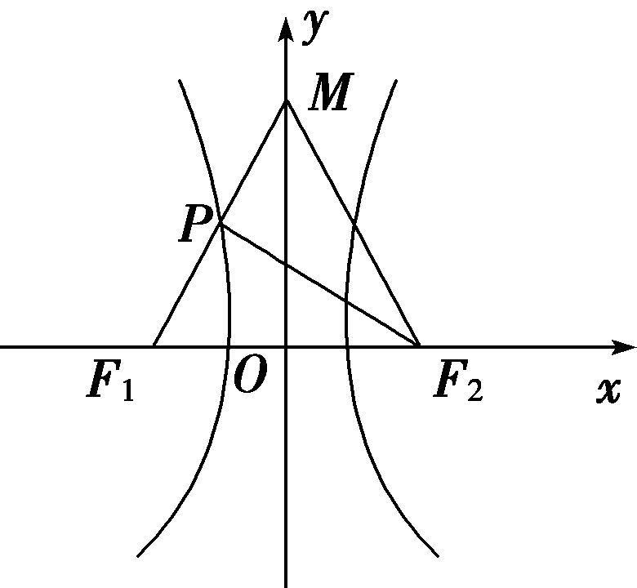

因为P在双曲线上，

所以 |PF2|－|PF1|＝2a

而c－c＝2a

所以 ＝＝＝＋1.

答案：＋1

知识：双曲线的性质

难度：2

题目：已知直线kx－y＋1＝0与双曲线－y2＝1相交于两个不同点A，B.

(1)求k的取值范围；

(2)若x轴上的点M(3，0)到A，B两点的距离相等，求k的值．

解析：

解：(1)由得(1－2k2)x2－4kx－4＝0.

所以

解得：－1<k<1，且k≠±.

(2)设A(x1，y1)，B(x2，y2)，

则x1＋x2＝，

设P为AB中点，则P，

即P，

因为M(3，0)到A，B两点的距离相等，

所以MP⊥AB，所以kMP·kAB＝－1，

即k·＝－1，解得k＝或k＝－1(舍去)，

所以k＝.

知识：抛物线的定义

难度：1

题目：准线方程为y＝的抛物线的标准方程为(　　)

A．x2＝y

B．x2＝－y

C．y2＝－x

D．y2＝x

解析：由准线方程为y＝，知抛物线焦点在y轴负半轴上，且＝，则p＝.故所求抛物线的标准方程为x2＝－y.

答案：B

知识：抛物线的定义

难度：1

题目：已知抛物线y－2 016x2＝0，则它的焦点坐标是(　　)

A．(504，0)

B.

C.

D.

解析：抛物线的标准方程为x2＝y，故其焦点为(0，)．

答案：C

知识：抛物线的定义

难度：1

题目：抛物线y＝12x2上的点到焦点的距离的最小值为(　　)

A．3

B．6

C.

D.

解析：将方程化为标准形式是x2＝y，因为2p＝，所以p＝.故到焦点的距离最小值为.

答案：C

知识：抛物线的定义

难度：1

题目：一动圆的圆心在抛物线y2＝8x上，且动圆恒与直线x＋2＝0相切，则动圆过定点(　　)

A．(4，0)

B．(2，0)

C．(0，2)

D．(0，4)

解析：由题意易知直线x＋2＝0为抛物线y2＝8x的准线，由抛物线的定义知动圆一定过抛物线的焦点．

答案：B

知识：抛物线的定义

难度：1

题目：抛物线y2＝2px(p>0)上有A(x1，y1)，B(x2，y2)，C(x3，y3)三点，F是焦点，|AF|，|BF|，|CF|成等差数列，则(　　)

A．x1，x2，x3成等差数列

B．x1，x3，x2成等差数列

C．y1，y2，y3成等差数列

D．y1，y3，y2成等差数列

解析：由抛物线的定义知|AF|＝x1＋，|BF|＝x2＋，

|CF|＝x3＋.

因为|AF|，|BF|，|CF|成等差数列，

所以2＝＋，即2x2＝x1＋x3.故x1，x2，x3成等差数列．故选A.

答案：A

知识：抛物线的定义

难度：1

题目：抛物线y2＝2x上的两点A，B到焦点的距离之和是5，则线段AB中点的横坐标是________．

解析：由抛物线的定义知点A，B到准线的距离之和是5，则AB的中点到准线的距离为，故AB中点的横坐标为x＝－＝2.

答案：2

知识：抛物线的定义

难度：1

题目：抛物线过原点，焦点在y轴上，其上一点P(m，1)到焦点的距离为5，则抛物线的标准方程是________．

解析：由题意，知抛物线开口向上，且1＋＝5，所以p＝8，即抛物线的标准方程是x2＝16y.

答案：x2＝16y

知识：抛物线的定义

难度：1

题目：焦点为F的抛物线y2＝2px(p＞0)上一点M在准线上的射影为N，若|MN|＝p，则|FN|＝________．

解析：由条件知|MF|＝|MN|＝p，MF⊥MN，在△MNF中，∠FMN＝90°，得|FN|＝p.

答案：p

知识：抛物线的定义

难度：1

题目：求满足下列条件的抛物线的标准方程．

(1)焦点在坐标轴上，顶点在原点，且过点(－3，2)；

(2)顶点在原点，以坐标轴为对称轴，焦点在直线x－2y－4＝0上．

解析：

解：(1)当焦点在x轴上时，设抛物线的标准方程为y2＝－2px(p>0)．把(－3，2)代入，得22＝－2p×(－3)，解得p＝.

所以所求抛物线的标准方程为y2＝－x.

当焦点在y轴上时，设抛物线的标准方程为x2＝2py(p>0)．

把(－3，2)代入，得(－3)2＝4p，解得p＝.

所以所求抛物线的标准方程为x2＝y.

(2)直线x－2y－4＝0与x轴的交点为(4，0)，与y轴的交点为(0，－2)，故抛物线的焦点为(4，0)或(0，－2)．

当焦点为(4，0)时，设抛物线方程为y2＝2px(p>0)，

则＝4，所以p＝8.所以抛物线方程为y2＝16x.

当焦点为(0，－2)时，设抛物线方程为x2＝－2py(p>0)，则－＝－2，所以p＝4.所以抛物线方程为x2＝－8y.

知识：抛物线的定义

难度：1

题目：已知动圆M与直线y＝2相切，且与定圆C：x2＋(y＋3)2＝1外切，求动圆圆心M的轨迹方程．

解析：

解：设动圆圆心为M(x，y)，半径为r，则由题意可得M到C(0，－3)的距离与到直线y＝3的距离相等，

则动圆圆心的轨迹是以C(0，－3)为焦点，y＝3为准线的一条抛物线，其方程为x2＝－12y.

知识：抛物线的定义

难度：2

题目：点M(5，3)到抛物线y＝ax2的准线的距离为6，那么抛物线的方程是(　　)

A．y＝12x2

B．y＝12x2或y＝－36x2

C．y＝－36x2

D．y＝x2或y＝－x2

解析：当a＞0时，抛物线开口向上，准线方程为y＝－，则点M到准线的距离为3＋＝6，解得a＝，抛物线方程为y＝x2.当a＜0时，开口向下，准线方程为y＝－，点M到准线的距离为＝6，解得a＝－，抛物线方程为y＝－x2.

答案：D

知识：抛物线的定义

难度：2

题目：已知直线l1：4x－3y＋6＝0和直线l2：x＝－1，抛物线y2＝4x上一动点P到直线l1和直线l2的距离之和的最小值为________．

解析：由已知得抛物线的焦点为F(1，0)，由抛物线的定义知：动点P到直线l1和直线l2的距离之和的最小值即为焦点F(1，0)到直线l1：4x－3y＋6＝0的距离，由点到直线的距离公式得：d＝＝2，所以动点P到直线l1和直线l2的距离之和的最小值是2.

答案：2

知识：抛物线的定义

难度：2

题目：抛物线y2＝2px(p＞0)且一个内接直角三角形，直角顶点是原点，一条直角边所在直线方程为y＝2x，斜边长为5，求此抛物线方程．

解析:

解：设抛物线y2＝2px(p＞0)的内接直角三角形为AOB，直角边OA所在直线方程为y＝2x，另一直角边所在直线方程为y＝－x.解方程组可得点A的坐标为；解方程组可得点B的坐标为(8p，－4p)．

因为|OA|2＋|OB|2＝|AB|2，且|AB|＝5，

所以＋(64p2＋16p2)＝325.

所以p＝2，所以所求的抛物线方程为y2＝4x.

知识：抛物线的性质

难度：1

题目：已知抛物线的对称轴为x轴，顶点在原点，焦点在直线2x－4y＋11＝0上，则此抛物线的方程是(　　)

A．y2＝－11x

B．y2＝11x

C．y2＝－22x

D．y2＝22x

解析：令y＝0得x＝－，

所以 抛物线的焦点为F，

即＝，所以 p＝11，

所以 抛物线的方程是y2＝－22x.

答案：C

知识：抛物线的性质

难度：1

题目：过抛物线y2＝8x的焦点作倾斜角为45°的直线，则被抛物线截得的弦长为(　　)

A．8　　　　B．16　　　　C．32　　　D．64

解析：由题可知抛物线y2＝8x的焦点为(2，0)，直线的方程为y＝x－2，代入y2＝8x，得(x－2)2＝8x，即x2－12x＋4＝0，所以x1＋x2＝12，弦长＝x1＋x2＋p＝12＋4＝16.

答案：B

知识：抛物线的性质

难度：1

题目：已知抛物线y2＝2px(p＞0)的焦点为F，点P1(x1，y1)，P2(x2，y2)，P3(x3，y3)在抛物线上，且2x2＝x1＋x3，则有(　　)

A．|FP1|＋|FP2|＝|FP3|

B．|FP1|2＋|FP2|2＝|FP3|2

C．|FP1|＋|FP3|＝2|FP2|

D．|FP1|·|FP3|＝|FP2|2

解析：由焦半径公式，知|FP1|＝x1＋，|FP2|＝x2＋，

|FP3|＝x3＋.

因为2x2＝x1＋x3，

所以2＝＋，

即2|FP2|＝|FP1|＋|FP3|.

答案：C

知识：抛物线的性质

难度：1

题目：过抛物线y2＝2px(p＞0)的焦点作一条直线交抛物线于点A(x1，y1)，B(x2，y2)，则的值为(　　)

A．4

B．－4

C．p2

D．－p2

解析：法一(特例法)：当直线垂直于x轴时，A，

B，则＝＝－4.

法二：由焦点弦所在直线方程与抛物线方程联立，可得y1y2＝－p2，则＝＝＝＝－4.

答案：B

知识：抛物线的性质

难度：1

题目：过抛物线y2＝2px(p＞0)的焦点F的直线与抛物线交于A、B两点，若A、B在准线上的射影为A1、B1，则∠A1FB1等于(　　)

A．90°

B．45°

C．60°

D．120°

解析：如图，由抛物线定义知|AA1|＝|AF|，|BB1|＝

|BF|，所以∠AA1F＝∠AFA1，又∠AA1F＝∠A1FO，

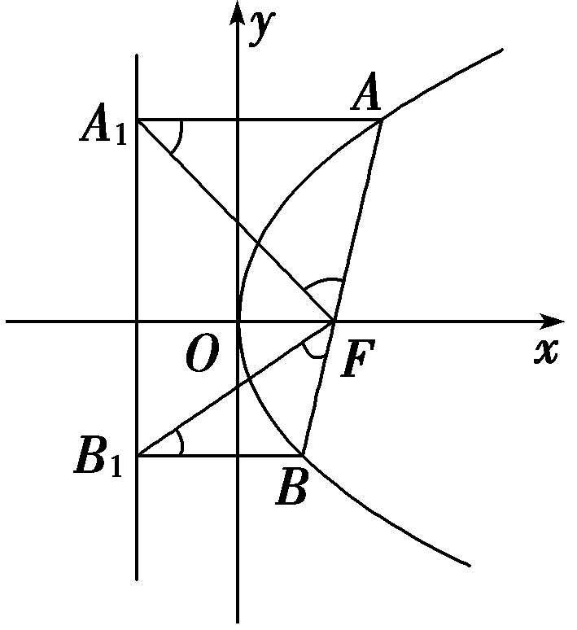

所以 ∠AFA1＝∠A1FO，

同理∠BFB1＝∠B1FO，

于是∠AFA1＋∠BFB1＝∠A1FO＋∠B1FO＝∠A1FB1.故∠A1FB1＝90°.

答案：A

知识：抛物线的性质

难度：1

题目：抛物线y2＝4x的弦AB垂直于x轴，若|AB|＝4，则焦点到弦AB的距离为________．

解析：由题意我们不妨设A(x，2)，则(2)2＝4x，所以x＝3，所以直线AB的方程为x＝3，又抛物线的焦点为(1，0)，

所以焦点到弦AB的距离为2.

答案：2

知识：抛物线的性质

难度：1

题目：抛物线y2＝4x与直线2x＋y－4＝0交于两点A与B，F为抛物线的焦点，则|FA|＋|FB|＝________．

解析：设A(x1，y1)，B(x2，y2)，

则|FA|＋|FB|＝x1＋x2＋2.

又⇒x2－5x＋4＝0，

所以 x1＋x2＝5，|FA|＋|FB|＝x1＋x2＋2＝7.

答案：7

知识：抛物线的性质

难度：1

题目：在抛物线y2＝16x内，过点(2，1)且被此点平分的弦AB所在直线的方程是________．

解析：显然斜率不存在时的直线不符合题意．设直线斜率为k，则直线方程为y－1＝k(x－2)，①

由

消去x得ky2－16y＋16(1－2k)＝0，

所以y1＋y2＝＝2(y1，y2分别是A，B的纵坐标)，

所以k＝8.代入①得y＝8x－15.

答案：y＝8x－15

知识：抛物线的性质

难度：1

题目：已知过抛物线y2＝4x的焦点F的弦长为36，求弦所在的直线方程．

解析：

解：因为过焦点的弦长为36，

所以 弦所在的直线的斜率存在且不为零．

故可设弦所在直线的斜率为k，

且与抛物线交于A(x1，y1)、B(x2，y2)两点．

因为抛物线y2＝4x的焦点为F(1，0)．

所以 直线的方程为y＝k(x－1)．

由整理得k2x2－(2k2＋4)x＋k2＝0(k≠0)．

所以 x1＋x2＝.

所以 |AB|＝|AF|＋|BF|＝x1＋x2＋2＝＋2.

又|AB|＝36，所以 ＋2＝36，所以 k＝±.

所以 所求直线方程为y＝(x－1)或y＝－(x－1)．

知识：抛物线的性质

难度：1

题目：正三角形的一个顶点位于坐标原点，另外两个顶点在抛物线y2＝2px(p＞0)上，求这个正三角形的边长．

解析：

解：如图所示：设正三角形OAB的顶点A，B在抛物线上，且坐标分别为A(x1，y1)，B(x2，y2)，

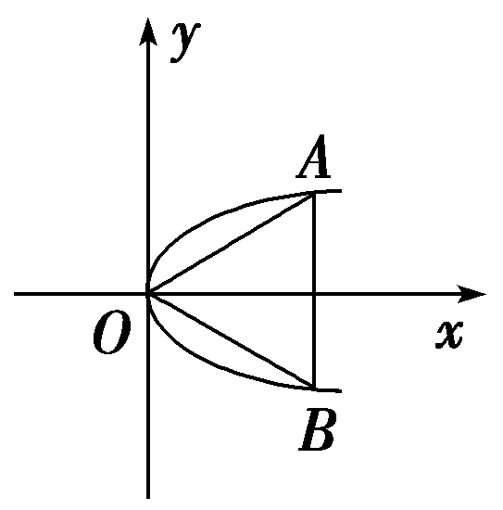

则y＝2px1，y＝2px2.

又因为|OA|＝|OB|，

所以 x＋y＝x＋y，即x－x＋2px1－2px2＝0，

整理得(x1－x2)(x1＋x2＋2p)＝0.

因为x1＞0，x2＞0，2p＞0，所以 x1＝x2，

由此可得|y1|＝|y2|，即点A，B关于x轴对称．

由此得∠AOx＝30°，

所以 y1＝x1，与y＝2px1联立，解得y1＝2p.

所以 |AB|＝2y1＝4p.

知识：抛物线的性质

难度：2

题目：在同一平面直线坐标系中，方程a2x2＋b2y2＝1与ax＋by2＝0(a＞b＞0)的曲线大致为(　　)

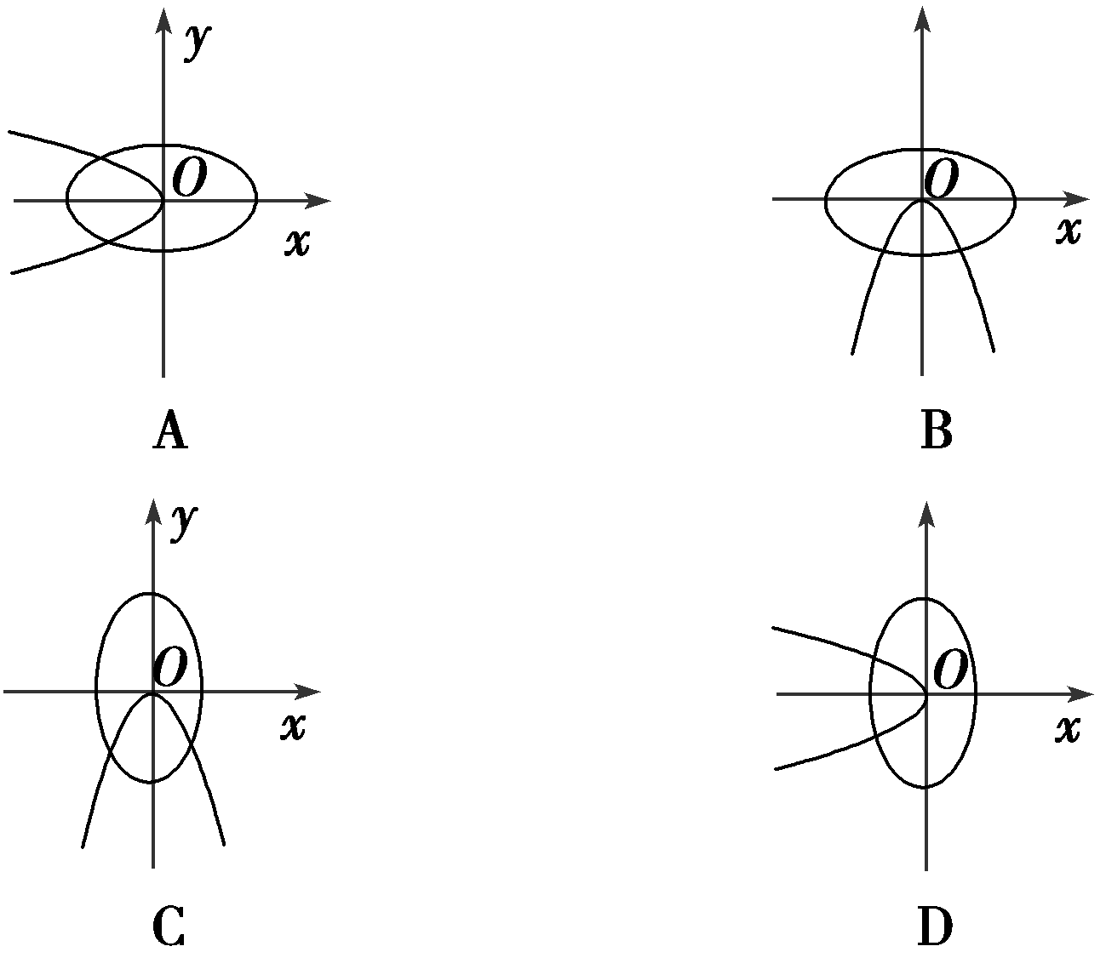

解析：将方程a2x2＋b2y2＝1与ax＋by2＝0转化为＋＝1与y2＝－x.因为a＞b＞0，所以＞＞0，

所以椭圆的焦点在y轴上，抛物线的焦点在x轴上，且开口向左．

答案：D

知识：抛物线的性质

难度：2

题目：设A，B是抛物线x2＝4y上两点，O为原点，若|OA|＝

|OB|，且△AOB的面积为16，则∠AOB等于________．

解析：由|OA|＝|OB|，知抛物线上点A，B关于y轴对称．

设A，B，a＞0，S△AOB＝×2a×＝16，解得a＝4.所以 △AOB为等腰直角三角形，∠AOB＝90°.

答案：90°

知识：抛物线的性质

难度：2

题目：已知过抛物线y2＝2px(p>0)的焦点，斜率为2 的直线交抛物线于A(x1，y1)，B(x2，y2)(x1<x2)两点，且|AB|＝9.

(1)求该抛物线的方程；

(2)O为坐标原点，C为抛物线上一点，若＝＋λ，求λ的值．

解析：

解：(1)直线AB的方程是y＝2，与y2＝2px联立，消去y得4x2－5px＋p2＝0，所以x1＋x2＝.

由抛物线的定义得|AB|＝x1＋x2＋p＝＋p＝9，所以p＝4，从而抛物线方程是y2＝8x.

(2)由于p＝4，所以4x2－5px＋p2＝0即为x2－5x＋4＝0，从而x1＝1，x2＝4，于是y1＝－2，y2＝4，从而A(1，－2)，B(4，4)．

设C(x3，y3)，则＝(x3，y3)＝(1，－2)＋λ(4，4)＝(4λ＋1，4λ－2)，又y＝8x3，所以[2(2λ－1)]2＝8(4λ＋1)，即(2λ－1)2＝4λ＋1，解得λ＝0或λ＝2.

知识：变化率

难度：1

题目：设函数y＝f(x)，当自变量由x0变到x0＋Δx时，函数值的改变量Δy为(　　)

A．f(x0＋Δx)

B．f(x0)＋Δx

C．f(x0)Δx

D．f(x0＋Δx)－f(x0)

解析：函数值的改变量为f(x0＋Δx)－f(x0)，所以Δy＝f(x0＋Δx)－f(x0)．

答案：D

知识：变化率

难度：1

题目：如果函数y＝ax＋b在区间[1，2]上的平均变化率为3，则a＝(　　)

A．－3

B．2

C．3

D．－2

解析：根据平均变化率的定义，可知＝＝a＝3.

答案：C

知识：变化率

难度：1

题目：一直线运动的物体，从时间t到t＋Δt时，物体的位移为Δs，则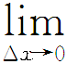 为(　　)

A. 从时间t到t＋Δt一段时间内物体的平均速度

B．在t时刻时该物体的瞬时速度

C．当时间为Δt时物体的速度

D．在时间t＋Δt时刻物体的瞬时速度

解析：由瞬时速度的求法可知，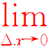 表示在t时刻时该物体的瞬时速度．

答案：B

知识：导数的概念

难度：1

题目：函数f(x)在x0处可导，则 (　　)

A．与x0、h都有关

B．仅与x0有关，而与h无关

C．仅与h有关，而与x0无关

D．与x0、h均无关

解析：因为f′(x0)＝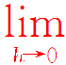 ，

所以 f′(x0)仅与x0有关，与h无关．

答案：B

知识：导数的概念

难度：1

题目：已知f(x)＝x2－3x，则f′(0)＝(　　)

A．Δx－3

B．(Δx)2－3Δx

C．－3

D．0

解析：f′(0)＝ ＝ ＝

 (Δx－3)＝－3.

答案：C

知识：变化率

难度：1

题目：如图，函数f(x)在A，B两点间的平均变化率是________．

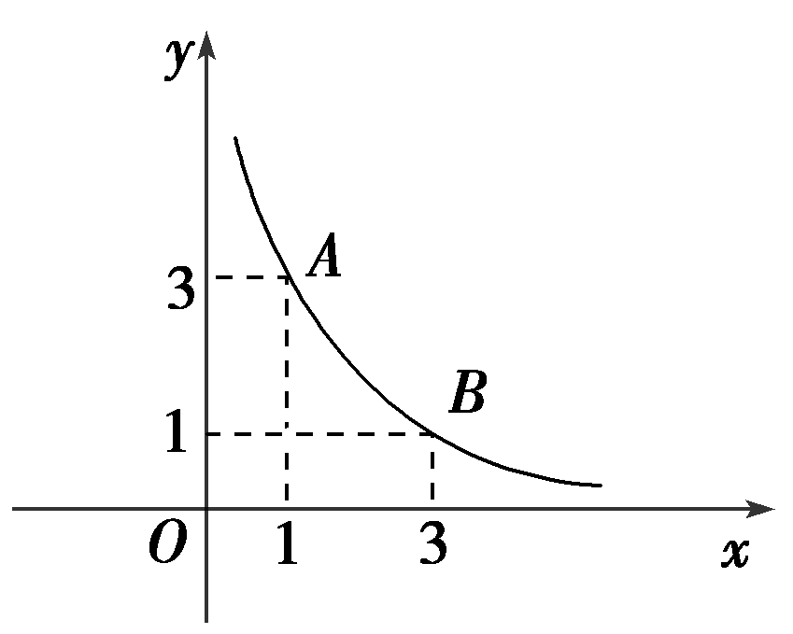

解析：函数f(x)在A，B两点间的平均变化率是＝＝＝－1.

答案：－1

知识：导数的概念

难度：1

题目：设函数y＝x2＋2x在点x0处的导数等于3，则x0＝______．

解析：f′(x)＝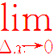 ＝

2x0＋2，又2x0＋2＝3，所以x0＝.

答案：

知识：导数的概念

难度：1

题目：若函数y＝f(x)在x＝x0处的导数为－2，则

lim ＝________．

解析：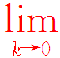 ＝

－ ＝

－f′(x0)＝－×(－2)＝1.

答案：1

知识：变化率

难度：1

题目：如图是函数y＝f(x)的图象．

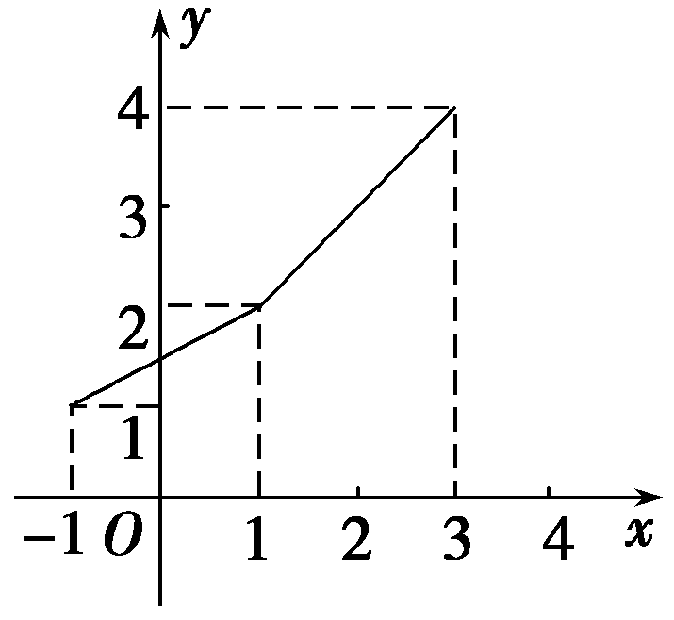

(1)求函数f(x)在区间[－1，1]上的平均变化率；

(2)求函数f(x)在区间[0，2]上的平均变化率．

解析：

解：(1)函数f(x)在区间[－1，1]上的平均变化率为＝＝.

(2)由函数f(x)的图象知，f(x)＝所以函数f(x)在区间[0，2]上的平均变化率为＝＝.

知识：导数的概念

难度：1

题目：求函数y＝f(x)＝2x2＋4x在x＝3处的导数．

解析：

解：Δy＝2(3＋Δx)2＋4(3＋Δx)－(2×32＋4×3)＝

12Δx＋2(Δx)2＋4Δx＝2(Δx)2＋16Δx，

所以 ＝＝2Δx＋16.

所以 y′|x＝3＝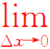 ＝ (2Δx＋16)＝16.

知识：导数的概念

难度：2

题目：设函数f(x)在点x0附近有定义，且有f(x0＋Δx)－f(x0)＝aΔx＋b(Δx)2(a，b为常数)，则(　　)

A．f′(x)＝a

B．f′(x)＝b

C．f′(x0)＝a

D．f′(x0)＝b

解析：＝＝a＋bΔx.

所以 f′(x0)＝ (a＋bΔx)＝a.

答案：C

知识：导数的概念

难度：2

题目：将半径为R的球加热，若半径从R＝1到R＝m时球的体积膨胀率为，则m的值为________．

解析：ΔV＝m3－×13＝(m3－1)，

所以 ＝＝π.

所以 m2＋m＋1＝7.

所以 m＝2或m＝－3(舍去)．

答案：2

知识：变化率

难度：2

题目：若一物体的运动方程为s＝(路程单位：m，时间单位：s)．求：

(1)物体在t＝3 s到t＝5 s这段时间内的平均速度；

(2)物体在t＝1 s时的瞬时速度．

解：(1)因为Δs＝3×52＋2－(3×32＋2)＝48(m)，Δt＝2 s，所以物体在t＝3 s到t＝5 s这段时间内的平均速度为＝＝24(m/s)．

(2)因为从1 s到(1＋Δt)s的位移为Δs＝29＋3[(1＋Δt)－3]2－29－3×(1－3)2＝[3(Δt)2－12Δt](m)，所以平均速度为＝＝(3Δt－12)(m/s)，则物体在t＝1 s时的瞬时速度为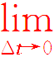 ＝ (3Δt－12)＝－12(m/s)．

知识：导函数

难度：1

题目：下列说法正确的是(　　)

A．曲线的切线和曲线有且只有一个公共点

B．过曲线上的一点作曲线的切线，这点一定是切点

C．若f′(x0)不存在，则曲线y＝f(x)在点(x0，f(x0))处无切线

D．若y＝f(x)在点(x0，f(x))处有切线，则f′(x0)不一定存在

解析：曲线的切线和曲线除有一个公共切点外，还可能有其他的公共点，故A、B错误；f′(x0)不存在，曲线y＝f(x)在点(x0，f(x))的切线的斜率不存在，但切线可能存在，此时切线方程为x＝x0，故C错误，D正确．

答案：D

知识：导函数

难度：1

题目：曲线y＝f(x)在点(x0，f(x0))处的切线方程为2x－y＋1＝0，则(　　)

A．f′(x0)>0

B．f′(x0)<0

C．f′(x0)＝0

D．f′(x0)不存在

解析：因为函数y＝f(x)在x＝x0处的导数就是曲线y＝f(x)在x＝x0处的切线的斜率，又切线2x－y＋1＝0的斜率为2，所以f′(x0)＝2>0.

答案：A

知识：导函数

难度：1

题目：若曲线f(x)＝ax2在点(1，a)处的切线与直线2x－y－6＝0平行，则a等于(　　)

A．1

B.

C．－

D．－1

解析：因为f′(1)＝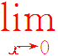 ＝

 ＝ (2a＋aΔx)＝2a，

所以 2a＝2，所以 a＝1.

答案：A

知识：导函数

难度：1

题目：y＝－在点处的切线方程是(　　)

A．y＝x－2

B．y＝x－

C．y＝4x－4

D．y＝4x－2

解析：先求y＝－的导数：Δy＝－＋＝，＝， ＝ ＝，即y′＝，所以y＝－在点处的切线斜率为k＝y′|x＝＝4.所以切线方程是y＋2＝4，

即y＝4x－4.

答案：C

知识：导函数

难度：1

题目：曲线y＝f(x)＝x3在点P处切线的斜率为k，当k＝3时点P的坐标为(　　)

A．(－2，－8)

B．(－1，－1)或(1，1)

C．(2，8)

D.

解析：设点P的坐标为(x0，y0)，

则k＝f′(x0)＝＝＝ ＝

[(Δx)2＋3x＋3x0·Δx]＝3x.

因为k＝3，所以 3x＝3，所以 x0＝1或x0＝－1，

所以 y0＝1或y0＝－1.

所以 点P的坐标为(－1，－1)或(1，1)．

答案：B

知识：导函数

难度：1

题目：已知函数y＝f(x)在点(2，1)处的切线与直线3x－y－2＝0平行，则y′|x＝2等于________．

解析：因为直线3x－y－2＝0的斜率为3，所以由导数的几何意义可知y′|x＝2＝3.

答案：3

知识：导函数

难度：1

题目：曲线f(x)＝x2的平行于直线x－y＋1＝0的切线方程为________．

解析：f′(x)＝＝＝x.因为直线x－y＋1＝0的斜率为1，所以x＝1，所以f(1)＝×1＝，切点为.故切线方程为y－＝1·(x－1)，即x－y－＝0.

答案：x－y－＝0

知识：导函数

难度：1

题目：已知函数y＝f(x)的图象在点M(1，f(1))处的切线方程是y＝x＋2，则f(1)＋f′(1)＝________．

解析：由导数的几何意义，得f′(1)＝，又切点在切线上，故f(1)＝×1＋2＝，所以f(1)＋f′(1)＝3.

答案：3

知识：导函数

难度：1

题目：在抛物线y＝x2上哪一点处的切线平行于直线4x－y＋1＝0？哪一点处的切线垂直于这条直线？

解析：

解：y′＝ ＝ (2x＋Δx)＝2x.

设抛物线上点P(x0，y0)处的切线平行于直线4x－y＋1＝0，

则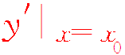＝2x0＝4，解得x0＝2.

所以y0＝x＝4，即P(2，4)．

设抛物线上点Q(x1，y1)处的切线垂直于直线4x－y＋1＝0，

则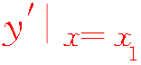＝2x1＝－，解得x1＝－.

所以y1＝x＝，即Q.

故抛物线y＝x2在点(2，4)处的切线平行于直线4x－y＋1＝0，在点处的切线垂直于直线4x－y＋1＝0.

知识：导函数

难度：1

题目：已知曲线y＝上两点P(2，－1)，Q.

(1)求曲线在点P，Q处的切线的斜率；

(2)求曲线在点P，Q处的切线方程．

解析：

解：将(2，－1)代入y＝，得t＝1，

所以y＝.

y′＝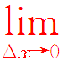

＝

＝

＝

＝.

(1)曲线在点P处的切线斜率为y′|x＝2＝＝1；曲线在点Q处的切线斜率为y′|x＝－1＝.

(2)曲线在点P处的切线方程为y－(－1)＝x－2，即x－y－3＝0，曲线在点Q处的切线方程为y－＝[x－(－1)]，即x－4y＋3＝0.

知识：导函数

难度：2

题目：已知直线y＝kx＋1与曲线y＝x3＋ax＋b相切于点(1，3)，则b的值为(　　)

A．3

B．－3

C．5

D．－5

解析：点(1，3)既在直线上，又在曲线上．由于y′＝

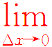 ＝3x2＋a，所以y′|x＝1＝3＋a＝k，将(1，3)代入y＝kx＋1，得k＝2，所以a＝－1，又点(1，3)在曲线y＝x3＋ax＋b上，故1＋a＋b＝3，又由a＝－1，可得b＝3.

答案：A

知识：导函数

难度：2

题目：曲线f(x)＝在点(3，3)处的切线的倾斜角等于________．

解析：f′(x)＝ ＝9 ＝－9 ＝－，所以 f′(3)＝－＝－1，又因为直线的倾斜角范围是[0°，180°)，所以 倾斜角为135°.

答案：135°

知识：导函数

难度：2

题目：设函数f(x)＝x3＋ax2－9x－1(a＜0)，若曲线y＝f(x)的斜率最小的切线与直线12x＋y＝6平行，求a的值．

解析：

解：因为Δy＝f(x0＋Δx)－f(x0)＝(x0＋Δx)3＋a(x0＋Δx)2－9(x0＋Δx)－1－(x＋ax－9x0－1)＝(3x＋2ax0－9)Δx＋(3x0＋a)(Δx)2＋(Δx)2＋(Δx)3，

所以＝3x＋2ax0－9＋(3x0＋a)Δx＋(Δx)2.

当Δx无限趋近于0时，

无限趋近于3x＋2ax0－9，

即f′(x0)＝3x＋2ax0－9，

所以f′(x0)＝3(x0＋)2－9－.

当x0＝－时，

f′(x0)取最小值－9－.

因为斜率最小的切线与直线12x＋y＝6平行，

所以该切线斜率为－12.

所以－9－＝－12.

解得a＝±3.又a＜0，

所以a＝－3.

知识：常用函数的导数

难度：1

题目：某物体运动方程为y＝4.9t2(其中y的单位为米，t的单位为秒)，则该物体在1秒末的瞬时速度为(　　)

A．4.9米/秒

B．9.8米/秒

C．49米/秒

D．2.45米/秒

解析：由题意知y′＝9.8t，则y′|t＝1＝9.8，故选B.

答案：B

知识：常用函数的导数

难度：1

题目：f(x)＝x3，f′(x0)＝6，则x0等于(　　)

A. B．－ C．± D．±1

解析：f′(x)＝3x2，由f′(x0)＝6，知3x＝6，所以 x0＝±.

答案：C

知识：常用函数的导数

难度：1

题目：若指数函数f(x)＝ax(a>0，a≠1)满足f′(1)＝ln 27，则f′(－1)＝(　　)

A．2

B．ln 3

C.

D．－ln 3

解析：f′(x)＝axln a，则f′(1)＝aln a＝ln 27，

解得a＝3，所以f′(x)＝3xln 3.

故f′(－1)＝3－1ln 3＝.

答案：C

知识：常用函数的导数

难度：1

题目：曲线y＝ex在点(2，e2)处的切线与坐标轴所围成的三角形的面积为(　　)

A.e2

B．2e2

C．e2

D.

解析：因为y＝ex，所以 y′＝ex，所以 y′|x＝2＝e2＝k，所以 切线方程为y－e2＝e2(x－2)，即y＝e2x－e2.在切线方程中，令x＝0，得y＝－e2，令y＝0，得x＝1，所以 S三角形＝×|－e2|×1＝.

答案：D

知识：常用函数的导数

难度：1

题目：若f0(x)＝sin x，f1(x)＝f′0(x)，f2(x)＝f′1(x)，…，fn＋1(x)＝f′n(x)，n∈N，则f2 013(x)＝(　　)

A．sin x

B．－sin x

C．cos x

D．－cos x

解析：因为f1(x)＝(sin x)′＝cos x，f2(x)＝(cos x)′＝－sin x，f3(x)＝(－sin x)′＝－cos x，f4(x)＝(－cos x)′＝sin x，f5(x)＝(sin x)′＝cos x，所以循环周期为4，因此f2 013(x)＝f1(x)＝cos x.

答案：C

知识：常用函数的导数

难度：1

题目：已知点P在曲线f(x)＝x4－x上，曲线在点P处的切线平行于直线3x－y＝0，则点P的坐标为________．

解析：设点P的坐标为(x0，y0)，

因为f′(x)＝4x3－1，所以 4x－1＝3，所以 x0＝1.

所以 y0＝14－1＝0，所以 即得P(1，0)．

答案：(1，0)

知识：常用函数的导数

难度：1

题目：已知f(x)＝x3＋3xf′(0)，则f′(1)＝________．

解析：由于f′(0)是一常数，所以f′(x)＝x2＋3f′(0)，令x＝0，则f′(0)＝0，所以 f′(1)＝12＋3f′(0)＝1.

答案：1

知识：常用函数的导数

难度：1

题目：曲线y＝在点(1，－1)处的切线方程为________．

解析：因为y′＝＝，所以曲线在点(1，－1)处的切线的斜率k＝＝－2，故所求切线方程为y＋1＝－2(x－1)，即2x＋y－1＝0.

答案：2x＋y－1＝0

知识：常用函数的导数

难度：1

题目：求下列函数的导数：

(1)y＝(2x2＋3)(3x－1)；

(2)y＝(－2)2；

(3)y＝x－sin cos .

解析：

解：(1)法一：y′＝(2x2＋3)′(3x－1)＋(2x2＋3)(3x－1)′＝4x(3x－1)＋3(2x2＋3)＝18x2－4x＋9.

法二：因为y＝(2x2＋3)(3x－1)＝6x3－2x2＋9x－3，

所以 y′＝(6x3－2x2＋9x－3)′＝18x2－4x＋9.

(2)因为y＝(－2)2＝x－4＋4，

所以 y′＝x′－(4)′＋4′＝1－4×x－＝1－2x－.

(3)因为y＝x－sin cos ＝x－sin x，

所以 y′＝x′－′＝1－cos x.

知识：常用函数的导数

难度：1

题目：设函数f(x)＝x3－x2＋bx＋c，其中a>0，曲线y＝f(x)在点P(0，f(0))处的切线方程为y＝1，确定b，c的值．

解：由题意得f(0)＝c，f′(x)＝x2－ax＋b，

由切点P(0，f(0))既在曲线f(x)＝x3－x2＋bx＋c上又在切线y＝1上知

即

故b＝0，c＝1.

知识：常用函数的导数

难度：2

题目：已知点P在曲线y＝上，α为曲线在点P处的切线的倾斜角，则α的取值范围是(　　)

A．[0，)

B．[，)

C．(，]

D．[，π)

解析：y′＝－＝－，

设t＝ex∈(0，＋∞)，则y′＝－＝－，

因为t＋≥2，所以 y′∈[－1，0)，α∈.

答案：D

知识：常用函数的导数

难度：2

题目：点P是曲线y＝ex上任意一点，则点P到直线y＝x的最小距离为________．

解析：根据题意设平行于直线y＝x的直线与曲线y＝ex相切于点(x0，y0)，该切点即为与y＝x距离最近的点，如图，则在点(x0，y0)处的切线斜率为1，即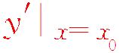＝1.

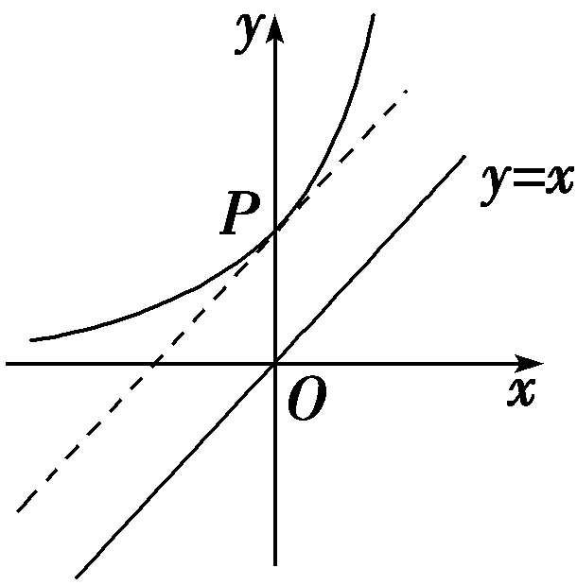

因为y′＝(ex)′＝ex，所以 ex0＝1，

得x0＝0，代入y＝ex，得y0＝1，即P(0，1)．

利用点到直线的距离公式得距离为.

答案：

知识：常用函数的导数

难度：2

题目：设函数f(x)＝ax－，曲线y＝f(x)在点(2，f(2))处的切线方程为7x－4y－12＝0.

(1)求f(x)的解析式；

(2)证明：曲线y＝f(x)上任意一点处的切线与直线x＝0和直线y＝x所围成的三角形的面积为定值，并求此定值．

解析：

(1)解：f′(x)＝a＋.

因为点(2，f(2))在切线7x－4y－12＝0上，

所以 f(2)＝＝.

又曲线y＝f(x)在点(2，f(2))处的切线方程为7x－4y－12＝0，

所以 ⇒⇒

所以 f(x)的解析式为f(x)＝x－.

(2)证明：设为曲线y＝f(x)上任意一点，则切线斜率k＝1＋，切线方程为y－＝

(x－x0)，令x＝0，得y＝－.

由得

所以 曲线y＝f(x)上任意一点处的切线与直线x＝0和直线y＝x所围成的三角形的面积S＝|2x0||－|＝6，为定值．

知识：函数的单调性与导数

难度：1

题目：函数y＝x2－ln x的单调减区间是(　　)

A．(0，1)

B．(0，1)∪(－∞，－1)

C．(－∞，1)

D．(－∞，＋∞)

解析：因为y＝x2－ln x的定义域为 (0，＋∞)，

所以 y′＝x－，令y′＜0，即x－＜0，

解得：0＜x＜1或x＜－1.

又因为x＞0，所以 0＜x＜1.

答案：A

知识：函数的单调性与导数

难度：1

题目：下列函数中，在(0，＋∞)内为增函数的是(　　)

A．y＝sin x

B．y＝xe2

C．y＝x3－x

D．y＝ln x－x

解析：显然y＝sin x在(0，＋∞)上既有增又有减，故排除A；对于函数y＝xe2，因e2为大于零的常数，不用求导就知y＝xe2在(0，＋∞)内为增函数；

对于C，y′＝3x2－1＝3，

故函数在和上为增函数，

在上为减函数；对于D，y′＝－1(x＞0)．

故函数在(1，＋∞)上为减函数，在(0，1)上为增函数．

答案：B

知识：函数的单调性与导数

难度：1

题目：函数f(x)＝x3＋ax2＋bx＋c，其中a，b，c为实数，当a2－3b＜0时，f(x)是(　　)

A．增函数

B．减函数

C．常数

D．既不是增函数也不是减函数

解析：求函数的导函数f′(x)＝3x2＋2ax＋b，导函数对应方程f′(x)＝0的Δ＝4(a2－3b)＜0，所以f′(x)＞0恒成立，故f(x)是增函数．

答案：A

知识：函数的单调性与导数

难度：1

题目：设函数f(x)在定义域内可导，y＝f(x)的图象如图所示，则y＝f′(x)的图象可能为(　　)

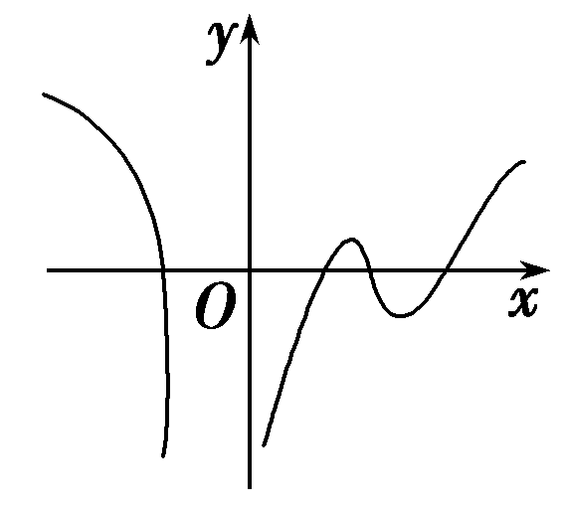

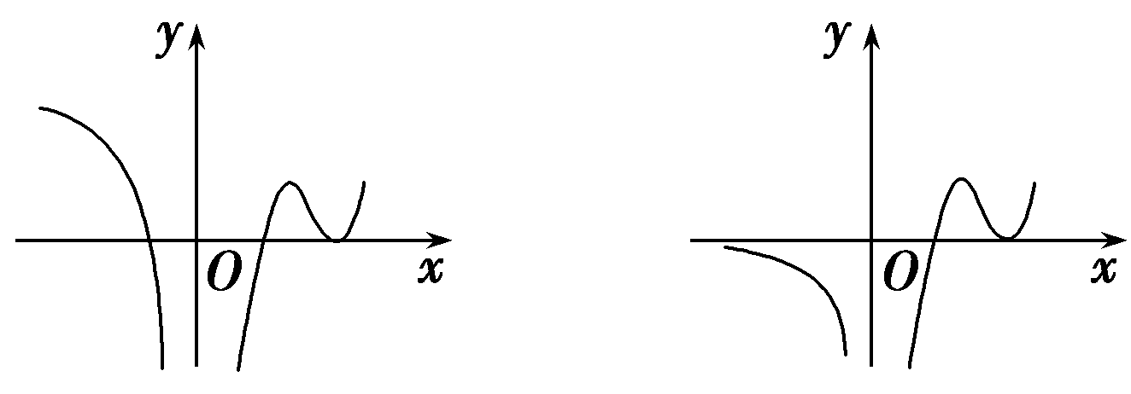

A　　　　　　　B

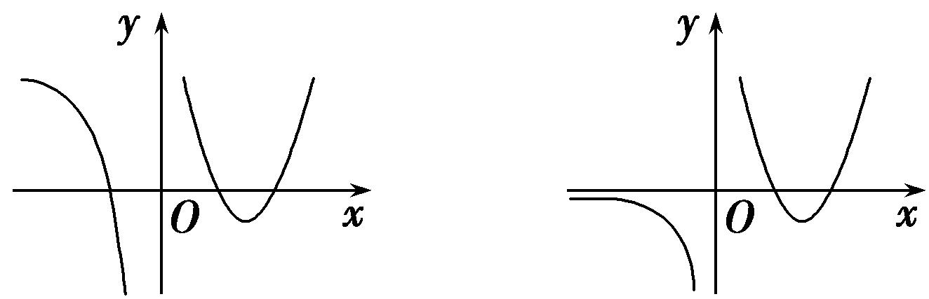

C　　　　　　D

解析：由题图找出函数f(x)的增(减)区间，则其导函数f′(x)在相应区间上的函数值为正(负)，即导函数在相应区间上的图象在x轴的上(下)方，易知D正确．

答案：D

知识：函数的单调性与导数

难度：1

题目：若函数f(x)＝kx－ln x在区间(1，＋∞)上单调递增，则k的取值范围是(　　)

A．(－∞，－2]

B．(－∞，－1]

C．[2，＋∞)

D．[1，＋∞)

解析：依题意得f′(x)＝k－≥0在(1，＋∞)上恒成立，即k≥在(1，＋∞)上恒成立，因为x>1，所以0<<1，

所以k≥1，故选D.

答案：D

知识：函数的单调性与导数

难度：1

题目：函数f(x)＝x－2sin x在(0，π)上的单调递增区间为________．

解析：令f′(x)＝1－2cos x＞0，得cos x＜，又x∈(0，π)，所以 ＜x＜π.

答案：

知识：函数的单调性与导数

难度：1

题目：已知函数f(x)＝＋ln x，则f(2)，f(3)，f(e)按从小到大排列应为________ .

解析：因为在定义域(0，＋∞)上f′(x)＝＋＞0，

所以f(x)在(0，＋∞)上是增函数，所以有f(2)＜f(e)＜f(3)．

答案：f(2)＜f(e)＜f(3)

知识：函数的单调性与导数

难度：1

题目：函数f(x)＝x3＋x2＋mx＋1是R上的单调递增函数，则m的取值范围为________．

解析：因为f(x)＝x3＋x2＋mx＋1，所以f′(x)＝3x2＋2x＋m，由题意可知f′(x)≥0在R上恒成立，所以Δ＝4－12m≤0，即m≥.

答案：

知识：函数的单调性与导数

难度：1

题目：证明：函数f(x)＝在区间(0，2)内是增函数．

解析：

证明：f′(x)＝＝.

因为0＜x＜2，所以ln x＜ln 2＜1，故1－ln x＞0.

所以f′(x)＝＞0.

根据导数与函数单调性的关系，

得函数f(x)＝在区间(0，2)内是增函数．

知识：函数的单调性与导数

难度：1

题目：已知函数f(x)＝x3＋bx2＋cx＋d的图象经过点P(0，2)，且在点M(－1，f(－1))处的切线方程为6x－y＋7＝0.

(1)求函数y＝f(x)的解析式；

(2)求函数y＝f(x)的单调区间．

解析：

解：(1)由y＝f(x)的图象经过点P(0，2)，知d＝2，

所以 f(x)＝x3＋bx2＋cx＋2，f′(x)＝3x2＋2bx＋c.

由在点M(－1，f(－1))处的切线方程为6x－y＋7＝0，

如－6－f(－1)＋7＝0，即f(－1)＝1，f′(－1)＝6.

所以 即

解得b＝c＝－3.

故所求的解析式是f(x)＝x3－3x2－3x＋2.

(2)f′(x)＝3x2－6x－3，令f′(x)＞0，得x＜1－或x＞1＋；

令f′(x)＜0，得1－＜x＜1＋.

故f(x)＝x3－3x2－3x＋2的单调递增区间为(－∞，1－)，(1＋，＋∞)，单调递减区间为(1－，1＋)．

知识：函数的单调性与导数

难度：2

题目：设f(x)，g(x)在[a，b]上可导，且f′(x)＞g′(x)，则当a＜x＜b时，有(　　)

A．f(x)＞g(x)

B．f(x)＜g(x)

C．f(x)＋g(a)＞g(x)＋f(a)

D．f(x)＋g(b)＞g(x)＋f(b)

解析：因为f′(x)－g′(x)＞0，所以 ′＞0，所以 f(x)－g(x)在[a，b]上是增函数，

所以 当a＜x＜b时f(x)－g(x)＞f(a)－g(a)，

所以 f(x)＋g(a)＞g(x)＋f(a)．

答案：C

知识：函数的单调性与导数

难度：2

题目：若函数f(x)＝x3＋bx2＋cx＋d的单调递减区间为(－1，2)，则b＝________，c＝________．

解析：f′(x)＝3x2＋2bx＋c，由题意知－1＜x＜2是不等式f′(x)＜0的解，即－1，2是方程3x2＋2bx＋c＝0的两个根，把－1，2分别代入方程，联立解得b＝－，c＝－6.

答案：－　－6

知识：函数的单调性与导数

难度：2

题目：已知函数f(x)＝ax3＋3x2－x＋1在R上是减函数，求a的取值范围．

解析：

解：f′(x)＝3ax2＋6x－1.

由已知得f′(x)≤0在R上恒成立，即3ax2＋6x－1≤0在R上恒成立，当a≥0时，不满足题意，所以a<0且Δ＝36＋12a≤0⇔a≤－3.

当a＝－3时，f(x)＝－3x3＋3x2－x＋1＝－3＋，由函数y＝－x3在R上的单调性可知当a＝－3时，f(x)在R上是减函数．

综上，a的取值范围是(－∞，－3]．

知识：函数的最值与导数

难度：1

题目：可导“函数y＝f(x)在一点的导数值为0”是“函数y＝f(x)在这点取得极值”的(　　)

A．充分不必要条件

B．必要不充分条件

C．充要条件

D．既不充分也不必要条件

解析：对于f(x)＝x3，f′(x)＝3x2，f′(0)＝0，不能推出f(x)在x＝0处取极值，反之成立．

答案：B

知识：函数的最值与导数

难度：1

题目：已知可导函数f(x)，x∈R，且仅在x＝1处，f(x)存在极小值，则(　　)

A．当x∈(－∞，1)时，f′(x)＞0；当x∈(1，＋∞)时，f′(x)＜0

B．当x∈(－∞，1)时，f′(x)＞0；当x∈(1，＋∞)时，f′(x)＞0

C．当x∈(－∞，1)时，f′(x)＜0；当x∈(1，＋∞)时，f′(x)＞0

D．当x∈(－∞，1)时，f′(x)＜0；当x∈(1，＋∞)时，f′(x)＜0

解析：因为f(x)在x＝1处存在极小值，

所以 x＜1时，f′(x)＜0，x＞1时，f′(x)＞0.

答案：C

知识：函数的最值与导数

难度：1

题目：函数y＝x3－3x2－9x(－2＜x＜2)有(　　)

A．极大值5，极小值－27

B．极大值5，极小值－11

C．极大值5，无极小值

D．极小值－27，无极大值

解析：由y′＝3x2－6x－9＝0，得x＝－1或x＝3，

当x＜－1或x＞3时，y′＞0；当－1＜x＜3时，y′＜0.

故当x＝－1时，函数有极大值5；x取不到3，故无极小值．

答案：C

知识：函数的最值与导数

难度：1

题目：已知f(x)＝x3＋ax2＋(a＋6)x＋1有极大值和极小值，则a的取值范围为(　　)

A．－1＜a＜2

B．－3＜a＜6

C．a＜－1或a＞2

D．a＜－3或a＞6

解析：f′(x)＝3x2＋2ax＋(a＋6)，因为f(x)既有极大值又有极小值，那么Δ＝(2a)2－4×3×(a＋6)＞0，解得a＞6或a＜－3.

答案：D

知识：函数的最值与导数

难度：1

题目：设a∈R，若函数y＝ex＋ax，x∈R有大于零的极值点，则(　　)

A．a＜－1

B．a＞－1

C．a＞－

D．a＜－

解析：y′＝ex＋a＝0，ex＝－a，

因为x＞0，所以 ex＞1，即－a＞1，所以 a＜－1.

答案：A

知识：函数的最值与导数

难度：1

题目：函数f(x)＝x3－6x＋a的极大值为________，极小值为________．

解析：f′(x)＝x2－6

令f′(x)＝0，得x＝－或x＝，

所以f(x)极大值＝f(－)＝a＋4，

f(x)极小值＝f()＝a－4.

答案：a＋4，a－4.

知识：函数的最值与导数

难度：1

题目：已知函数y＝x3＋ax2＋bx＋27在x＝－1处取极大值，在x＝3处取极小值，则a＝________，b＝________．

解析：y′＝3x2＋2ax＋b，根据题意知，－1和3是方程3x2＋2ax＋b＝0的两根，由根与系数的关系可求得a＝－3，b＝－9.经检验，符合题意．

答案：－3　－9

知识：函数的最值与导数

难度：1

题目：已知函数f(x)＝ax3＋bx2＋cx，其导函数y＝f′(x)的图象经过点(1，0)，(2，0)，如图所示．

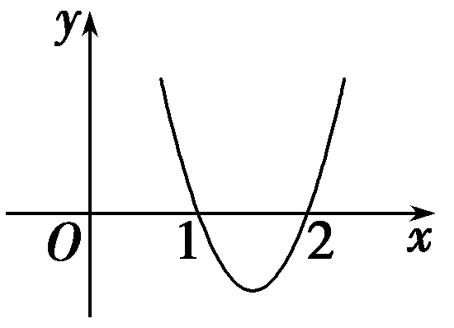

则下列说法中不正确的是________．

①当x＝时，函数取得极小值；

②f(x)有两个极值点；

③当x＝2时，函数取得极小值；

④当x＝1时，函数取得极大值．

解析：由图象可知当x∈(－∞，1)时，f′(x)>0；当x∈(1，2)时，f′(x)<0；当x∈(2，＋∞)时，f′(x)>0，所以f(x)有两个极值点1和2，且当x＝2时，函数取得极小值，当x＝1时，函数取得极大值．故只有①不正确．

答案：①

知识：函数的最值与导数

难度：1

题目：已知f(x)＝x3－x2－2x，求f(x)的极大值与极小值．

解析：

解：由已知得f(x)的定义域为R.

f′(x)＝x2－x－2＝(x＋1)(x－2)．

令f′(x)＝0，得x＝－1或x＝2.

当x变化时，f′(x)与f(x)的变化情况如下表：

|  |  |  |  |  |  |
| --- | --- | --- | --- | --- | --- |
| x | (－∞，－1) | －1 | (－1，2) | 2 | (2，＋∞) |
| f′(x) | ＋ | 0 | － | 0 | ＋ |
| f′(x) | ↗ | 极大值 | ↘ | 极小值 | ↗ |

因此，当x＝－1时，f(x)取得极大值，且极大值为f(－1)＝×(－1)3－×(－1)2－2×(－1)＝；

当x＝2时，f(x)取得极小值，且极小值为f(2)＝×23－×22－2×2＝－.

从而f(x)的极大值为，极小值为－.

知识：函数的最值与导数

难度：1

题目：已知函数f(x)＝x3＋ax2＋bx＋a2在x＝1处取极值10，求f(2)的值．

解析：

解：f′(x)＝3x2＋2ax＋b.

由题意得即

解得或

当a＝4，b＝－11时，令f′(x)＝0，得x1＝1，x2＝－.

当x变化时，f′(x)，f(x)的变化情况如下表：

|  |  |  |  |  |  |
| --- | --- | --- | --- | --- | --- |
| x |  | － | (－，1) | 1 | (1，＋∞) |
| f′(x) | ＋ | 0 | － | 0 | ＋ |
| f′(x) | ↗ | 极大值 | ↘ | 极小值 | ↗ |

显然函数f(x)在x＝1处取极小值，符合题意，此时f(2)＝18.

当a＝－3，b＝3时，f′(x)＝3x2－6x＋3＝3(x－1)2≥0，

所以 f(x)在x＝1处没有极值，不合题意．

综上可知f(2)＝18.

知识：函数的最值与导数

难度：2

题目：等差数列{an}中的a1，a4 031是函数f(x)＝x3－4x2＋6x－1的极值点，则log2a2 016的值为(　　)

A．2

B．3

C．4

D．5

解析：因为f′(x)＝x2－8x＋6，且a1，a4 031是函数f(x)＝x3－4x2＋6x－1的极值点，所以a1，a4 031是方程x2－8x＋6＝0的两个实数根，则a1＋a4 031＝8.而{an}为等差数列，所以a1＋a4 031＝2a2 016，即a2 016＝4，从而log2a2 016＝log24＝2.故选A.

答案：A